BỘ GIÁO DỤC VÀ ĐÀO TẠO  
TRƯỜNG ĐẠI HỌC SÀI GÒN



**BÁO CÁO ĐỒ ÁN**

**Đề tài: PHÁT TRIỂN PHẦN MỀM QUẢN LÝ**

**NÔNG TRẠI CÂY ĂN QUẢ**

Bộ môn: Công nghệ phần mềm

Nhóm 1

**- 3117410102 - Phạm Nguyễn Minh Huy (Nhóm trưởng)**

**- 3117410169 - Lê Thanh Nhàn**

**- 3117410177 - Lê Xuân Quỳnh Như**

**- 3117410205 - Đoàn Như Nhật Quyên**

**Giảng viên: Huỳnh Thắng Được**

**Năm 2019**

**Mục lục**

**Chương 1: TỔNG QUAN VỀ ĐỀ TÀI 3**

**1.1 Tên đề tài 3**

**1.2 Lý do chọn đề tài 3**

**1.3 Mục tiêu của đề tài 3**

**1.4 Phạm vi của đề tài 4**

**1.4.1 Về phần dữ liệu 4**

**1.4.2 Về phần xử lý 4**

**1.4.3 Về phần giao diện 4**

**1.4.4 Về mạng 4**

**1.5 Ý nghĩa thực tiễn của đề tài 4**

**1.6 Các bước thực hiện 4**

**Chương 2: KHẢO SÁT HIỆN TRẠNG 5**

**2.1 Tổng quan về nông trại 5**

**2.2 Hiện trạng tổ chức 5**

**2.2.1 Cơ cấu tổ chức và mối quan hệ của các bộ phận kinh doanh trong nông trại........................................................................................................................5**

**2.2.2 Chức năng nhiệm vụ của từng bộ phận 5**

**2.2.3 Bảng mô tả nghiệp vụ của từng bộ phận 6**

**2.3 Xác định yêu cầu 6**

**2.3.1 Xác định vấn đề 6**

**2.3.2 Yêu cầu của phần mềm 7**

**2.3.2.1 Các yêu cầu cơ bản 11**

**2.3.2.2 Yêu cầu chức năng hệ thống 11**

**2.4 Yêu cầu phi chức năng 11**

**Chương 3: PHÂN TÍCH HỆ THỐNG 12**

**3.1 Yêu cầu hệ thống 12**

**3.1.1 Đối với nhân viên quản lý 12**

**3.1.2 Đối với chủ nông trại 12**

**3.2 Biểu đồ usecase 12**

**3.2.1 Danh sách tác nhân (actor) 12**

**3.2.2 Biểu đồ tổng quát 13**

**3.2.3 Biểu đồ và đặc tả từng Use case 13**

**3.2.3.1 Use case quản lý cây trồng 13**

**3.2.3.2 Use case quản lý công việc và kế hoạch 15**

**3.2.3.3 Use case quản lý thông tin khách hàng 16**

**3.2.3.4 Use case quản lý thông tin nhà cung cấp sản phẩm 17**

**3.2.3.5 Use case quản lý kho 18**

**3.2.3.6 Use case quản lý phân phối 22**

**3.2.3.7 Use case quản lý nhân viên 24**

**3.2.3.8 Use case quản lý thông kê 26**

**3.2.3.9 Use case tìm kiếm thông tin nông sản 28**

**3.2.3.10 Use case cập nhật thông tin nông sản 29**

**Chương 4: THIẾT KẾ HỆ THỐNG VÀ CƠ SỞ DỮ LIỆU...........32**

**4.1 Biểu đồ lớp...........................................................................................................32**

**4.2 Biểu đồ trạng thái 32**

**4.2.1 Sơ đồ trạng thái tình trạng tiến độ hoàn thành công việc trong kế hoạch 33**

**4.2.2 Sơ đồ trạng thái tình trạng tình trạng phân bón và thuốc bảo vệ thực vật và nông sản trong kho 33**

**4.2.3 Sơ đồ trạng thái hóa đơn 33**

**4.3 Biểu đồ trình tự 34**

**4.3.1 Lập hóa đơn...............................................................................................34**

**4.3.2 Lập kế hoạch..............................................................................................34**

**4.3.3 Nhập thuốc bảo vệ thực vật......................................................................35**

**4.3.4 Nhập phân bón..........................................................................................35**

**4.3.5 Xuất nông sản............................................................................................36**

**4.3.6 Xuất thuốc bảo vệ thực vật.......................................................................36**

**4.3.7 Xuất phân bón...........................................................................................37**

**4.3.8 Thống kê....................................................................................................37**

**4.4 Biểu đồ hoạt động**

**4.4.1 Nhập hàng ………....................................................................................38**

**4.4.2 Xuất hàng ………....................................................................................39**

**4.4.3 Lập hóa đơn .............................................................................................40**

**4.4.4 Lập kế hoạch ............................................................................................41**

**4.4.5 Thống kê ...................................................................................................41**

**4.5 Thiết kế cơ sở dữ liệu......................................................................................... 47**

**4.5.1 Sơ đồ ER................................................................................................... 42**

**4.5.2 Diễn giải bảng thuộc tính........................................................................ 43**

**4.6 Sơ đồ DFD.......................................................................................................... 52**

**4.7 Thiết kế giao diện ............................................................................................. 58**

**Chương 5: KẾT LUẬN..................................................................... 69**

**5.1 Kết quả đạt được............................................................................................... 69**

**5.2 Hướng phát triển của phần mềm .................................................................... 69**

**Danh mục các bảng**

**2.1 Mô tả nghiệp vụ 6**

**2.2 Tổng hợp yêu cầu nghiệp vụ 7**

**2.3 Danh sách tác nhân 12**

**3.1 Đặc tả use case quản lý cây trồng 14**

**3.2 Đặc tả use case quản lý công việc và kế hoạch 15**

**3.3 Đặc tả use case quản lý khách hàng 16**

**3.4 Đặc tả use case quản lý nhà cung cấp 17**

**3.5 Đặc tả use case quản lý kho 19**

**3.6 Đặc tả use case quản lý phân phối 22**

**3.7 Đặc tả use case quản lý nhân viên 25**

**3.8 Đặc tả use case thống kê 27**

**3.9 Đặc tả use case tìm kiếm nông sản 28**

**3.10 Đặc tả use case cập nhật thông tin nông sản 29**

**4.1 Diễn giải thuộc tính bảng cây 43**

**4.2 Diễn giải thuộc tính bảng nông sản 43**

**4.3 Diễn giải thuộc tính bảng thu hoạch 44**

**4.4 Diễn giải thuộc tính bảng chi tiết thu hoạch 44**

**4.5 Diễn giải thuộc tính bảng kế hoạch 44**

**4.6 Diễn giải thuộc tính bảng loại kế hoạch 45**

**4.7 Diễn giải thuộc tính bảng chi tiết kế hoạch 45**

**4.8 Diễn giải thuộc tính bảng phân bón 46**

**4.9 Diễn giải thuộc tính bảng độ độc 46**

**4.10 Diễn giải thuộc tính bảng thuốc bảo vệ thực vật 47**

**4.11 Diễn giải thuộc tính bảng phiếu nhập 47**

**4.12 Diễn giải thuộc tính bảng chi tiết nhập thuốc bảo vệ thực vật 48**

**4.13 Diễn giải thuộc tính bảng chi tiết nhập phân bón 48**

**4.14 Diễn giải thuộc tính bảng phiếu xuất 49**

**4.15 Diễn giải thuộc tính bảng chi tiết xuất thuốc bảo vệ thực vật 49**

**4.16 Diễn giải thuộc tính bảng chi tiết xuất phân bón 49**

**4.17 Diễn giải thuộc tính bảng nhà cung cấp 50**

**4.18 Diễn giải thuộc tính bảng hoá đơn 50**

**4.19 Diễn giải thuộc tính bảng khách hàng 51**

**4.20 Diễn giải thuộc tính bảng nhân viên 51**

**4.21 Diễn giải thuộc tính bảng bảng phân quyền nhân viên 52**

**Danh mục các hình**

**2.1 Cơ cấu tổ chức 10**

**3.1 Sơ đồ Use case 13**

**3.2 Use case quản lý cây trồng 14**

**3.3 Use case quản lý công việc trong kế hoạch 15**

**3.4 Use case quản lý khách hàng 16**

**3.5 Use case quản lý nhà cung cấp 17**

**3.6 Use case quản lý kho 19**

**3.7 Use case quản lý phân phối 22**

**3.8 Use case quản lý nhân viên 24**

**3.9 Use case thống kê 26**

**3.10 Use case tìm kiếm nông sản 28**

**3.11 Use case cập nhật thông tin nông sản 29**

**4.1 Biểu đồ lớp tổng quát 32**

**4.2 Biểu đồ trạng thái tình trạng tiến độ hoàn thành công việc trong kế hoạch 33**

**4.3 Biểu đồ trạng thái tình trạng phân bón và thuốc bảo vệ thực vật và nông sản trong kho 33**

**4.4 Biểu đồ trạng thái tình trạng hóa đơn 33**

**4.5 Biểu đồ trình tự lập hóa đơn 34**

**4.6 Biểu đồ trình tự lập kế  hoạch 34**

**4.7 Biểu đồ trình tự nhập thuốc bảo vệ thực vật 35**

**4.8 Biểu đồ trình tự nhập phân bón 35**

**4.9 Biểu đồ trình tự xuất nông sản 36**

**4.10 Biểu đồ trình tự xuất thuốc bảo vệ thực vật 36**

**4.11 Biểu đồ trình tự xuất phân bón 37**

**4.12 Biểu đồ trình tự thống kê 37**

**4.13 Biểu đồ hoạt động nhập hàng 38**

**4.14 Biểu đồ hoạt động xuất hàng 39**

**4.15 Biểu đồ hoạt động lập hóa đơn 40**

**4.16 Biểu đồ hoạt động lập kế hoạch 41**

**4.17 Biểu đồ hoạt động thống kê 41**

**4.18 Sơ đồ ER 42**

**4.19 Mức ngữ cảnh sơ đồ DFD 52**

**4.20 Mức 0 sơ đồ DFD 52**

**4.21 Mức 1 sơ đồ DFD phân rã ô xử lý 1 và 3 53**

**4.22 Mức 1 sơ đồ DFD phân rã ô xử lý 2 và 3 53**

**4.23 Sơ đồ tổng quát Kiểm tra tồn kho 54**

**4.24 Sơ đồ tổng quát Xác nhận đơn hàng 54**

**4.25 Sơ đồ tổng quát thống kê lượng tồn 55**

**4.26 Sơ đồ tổng quát lập đơn hàng 55**

**4.27 Sơ đồ tổng quát liên lạc và giao dịch với nhà cung cấp 55**

**4.28 Sơ đồ tổng quát xác nhận giao dịch 56**

**4.29 Sơ đồ tổng quát xác nhận đơn hàng 56**

**4.30 Sơ đồ tổng quát lập phiếu nhập 56**

**4.31 Sơ đồ tổng quát cập nhật tồn kho 57**

**4.32 Sơ đồ tổng quát lập hóa đơn 57**

**4.33 Sơ đồ tổng quát thanh toán 57**

**4.34 Giao diện trang chủ 58**

**4.35 Giao diện đăng nhập 59**

**4.36 Giao diện thông tin cây 60**

**4.37 Giao diện quản lý nhân viên 62**

**4.38 Giao diện thống kê các mặt hàng trong kho 63**

**4.39 Giao diện quản lý công việc 65**

**4.40 Giao diện thống kê 67**

**Danh mục các biểu mẫu**

**2.1 Biểu mẫu phiếu nhập kho 13**

**2.2 Biểu mẫu phiếu xuất kho 14**

**2.3 Biểu mẫu hóa đơn bán hàng 15**

**2.4 Biểu mẫu danh sách nhân viên 15**

**2.5 Biểu mẫu danh sách nhà cung cấp 16**

**2.6 Biểu mẫu danh sách khách hàng 16**

**2.7 Biểu mẫu báo cáo tồn kho 16**

**Chương 1: TỔNG QUAN VỀ ĐỀ TÀI**

**1.1 Tên đề tài**

Phần mềm quản lý nông trại cây ăn quả

**1.2 Lý do chọn đề tài**

Nông trại là một loại hình sản xuất nông nghiệp được hình thành tương đối sớm trên thế giới, tuỳ từng thời kỳ mà có những hình thức, tên gọi khác nhau nhưng đều có đặc điểm chung là sản xuất hàng hoá tự chủ với quy mô lớn.Phát triển kinh tế nông trại là xu hướng tất yếu trong sản xuất nông nghiệp, nông thôn hiện nay. Ngày nay, nông trại là loại hình tổ chức sản xuất phổ biến trong nền nông nghiệp của hầu hết các quốc gia trên thế giới

Cây ăn quả là sản phẩm nông nghiệp cần thiết cho đời sống con người. Nó cung cấp nhiều chất dinh dưỡng và được dùng làm nguyên liệu cho ngành công nghiệp thực phẩm đem lại giá trị lợi nhuận rất lớn. Trong tình trạng cầu nhiều hơn cung trên toàn cầu , các nước phát triển thì nhu cầu nhập khẩu sản phẩm cây ăn quả ngày càng lớn,đời sống càng được nâng cao thì nhu cầu tiêu thụ các loại trái cây tươi càng nhiều. Có thể nói thị trường trên thế giới đối với việc phát triển cây ăn quả là rất có triển vọng

Phát huy lợi thế của một nước nhiệt đới gió mùa,phát triển trong bối cảnh hội nhập kinh tế quốc tế ngày càng sâu rộng, những sản phẩm cây ăn quả của Việt Nam có sức cạnh tranh thấp về giá cả,năng suất, chất lượng, chưa phát huy hết thế mạnh và người nông dân chưa thu được giá trị mà họ đáng đạt được.Đầu tư phát triển cây ăn quả phải theo hướng xác định lợi thế và phát triển các cây chủ lực gắn kết các khâu: sản xuất - thu mua - bảo quản - chế biến - tiêu thụ là hết sức quan trọng

Chính vì những lý do nêu trên,nhóm chúng em quyết định chọn đề tài nghiên cứu về “quản lý nông trại cây ăn quả”

**1.3 Mục tiêu đề tài**

Mục tiêu của đề tài dựa vào những kiến thức đã học như SQL server, C#,Photoshop và thiết kế giao diện để xây dựng phần mềm quản lý nông trại cây ăn quả nhằm hỗ trợ cho những đối tượng chính sau đây: Chủ nông trại và nhân viên quản lý..

**Đối với nhân viên quản lý:**

Bên nhân viên quản lý có thể thực hiện một số chức năng quản lý sau:

- Quản lý cây trồng và quản lý nông sản :người quản lý thêm, sửa các thông tin về loại nông sản

-Quản lý nhà cung cấp : người quản lý còn có thể biết nhũng thông tin về nhà cung cấp

-Quản lý phân bón :người quản lý thêm sửa các thông tin về loại phân bón

-Quản lý thuốc bảo vệ thực vật :người dùng thêm sửa các thông tin về loại thuốc bảo vệ thực vật

-Quản lý khách hàng:người quản lý có thể xem thông tin của khách hàng

-Quản lý hóa đơn: giúp người quản lý, quản lý các hóa đơn đã thanh toán bởi khách hàng,phiếu nhập,phiếu xuất giúp cho việc quản lý chi tiêu doanh thu đảm bảo tính minh bạch

-Quản lý nhập hàng: người quản lý sẽ xem thống kê tồn kho để chuẩn bị lập phiếu nhâp hàng những mặt hàng sắp hết

-Quản lý xuất hàng: cho phép người quản trị tiếp nhận đơn đặt hàng từ khách hàng. Sau đó khách hàng sẽ được người quản trị trả lời về mặt hàng đã đặt là còn hàng hay không. Người quản trị có nhiệm vụ xử lý đơn hàng cho khách hàng thông qua giao diện xử lý đơn hàng

-Thống kê báo cáo:hỗ trợ người quản lý có thể thống kê chi tiêu, thống kê doanh thu theo tháng theo năm theo khoảng thời gian nhất định

**Đối với chủ nông trại:**

Là người có toàn quyền có trong hệ thống,ngoài ra chủ nông trại còn có những quyền sau thông qua username password :

-Quản lý nhân viên: chủ nông trại có quyền xem về thông tin nhân viên

-Quản lý phân quyền: chủ nông trại sẽ phân quyền cho nhân viên làm theo những vai trò được giao

**1.4 Phạm vi đề tài**

**1.4.1 Về phần dữ liệu**

**-** Dữ liệu nông sản được cập nhật trực tuyến, tự động cập nhật lại nông sản khi nhân viên lập đơn đặt hàng,xóa đơn đặt hàng,cập nhật sản phẩm

-Sử dụng hệ quản trị cơ sở dữ liệu SQL server

**1.4.2 Về phần xử lý**

**-**Cập nhật lại thông tin đơn hàng,xử lý đơn hàng

-Cho phép tìm kiếm các loại nông sản

**1.4.3 Về phần giao diện**

**-**Giao diện thiết kế đơn giản

-Hệ thống không cho phép thay đổi cấu hình giao diện

**1.4.4 Về mạng**

**-**Hệ thống hoạt động trên mạng toàn cục

**1.5 Ý nghĩa thực tiễn của đề tài**

Đề tài “Phần mềm quản lý nông trại cây ăn quả”. Với đề tài này giúp nhóm hiểu rõ hơn về cách thức xây dựng một ứng dụng điện tử

Giúp cho các chủ nông trại quản lý được các công việc cần làm và cho ra năng suất cao nhất đạt chất lượng tốt hơn giúp cho chủ nông trại có thêm lợi nhuận nhiều hơn

**1.6 Các bước thực hiện**

Đồ án thực hiện theo mô hình RUP với các bước như sau

Bước 1: Nghiên cứu sơ bộ

Bước 2: Mô hình hóa ca sử dụng

Bước 3: Mô hình hóa lĩnh vực ứng dụng

Bước 4: Xác định đối tượng và lớp tham gia ca sử dụng

Bước 5 Mô hình hóa sự tương tác

Bước 6:Mô hình hóa sự ứng xử

Bước 7:Làm nguyên mẫu

Bước 8:Thiết kế hệ thống

Bước 9:Thiết kế chi tiết

Bước 10:Cài đặt

**Chương 2: KHẢO SÁT HIỆN TRẠNG**

**2.1 Tổng quan về nông trại**

Là nông trại chuyên cung cấp các loại nông sản đa dạng tại thị trường trong nước, ngoài nước. Nông trại đang cố gắng liên tục xuất bản nhũng loại nông sản đáp ứng nhu cầu của mọi người, nông trại chỉ mới thành lập nên vẫn đang trong quá trình từng bước gầy dựng thương hiệu

Hình thức của công ty vẫn theo phương pháp truyền thông là mua bán trực tiếp tại nông trại,nông trại quản lý nông sản bằng hệ thống phân loại theo mã mỗi nông sản đều có mã số riêng để phân biệt nhưng với sự cạnh tranh của các trang trại khác, công thêm các khách hàng ở xa trang trại nên có ít điều kiện trực tiếp công ty để mua hàng do đó việc kinh doanh cũng gặp nhiều khó khăn nhất định

Tù những lý do thực tế trên cùng với sự phát triển của thương mại điện tử trong thời đại công nghệ thông tin ngày nay nên nông traị đã nghĩ đến việc xây dựng một phần mềm để giới thiệu sách mở rộng thị trường mua bán qua mạng nhằm nâng cao doanh số cho nông trại,cũng như giúp khách hàng có được sự dễ dàng và thuận tiện trong việc tìm hiểu và chon mua sách

**2.2 Hiện trạng tổ chức**

**2.2.1 Cơ cấu tổ chức và mối quan hệ của các bộ phận kinh doanh trong nông trại**

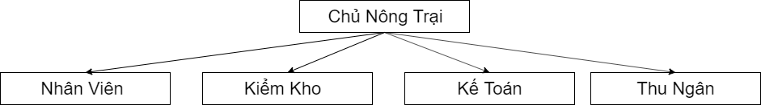

*2.1 Hình cơ cấu tổ chức và mối quan hệ của các bộ phận kinh doanh trong nông trại*

**2.2.2 Chức năng, nhiệm vụ của từng bộ phận**

**a. Chủ nông trại**

**-**Quản lý hoạt động của nhà sách điều hành hoạt động kinh doanh nông sản

-Nhận báo cáo từ các cấp dưới như : Nhân viên,Kế toán,Kiểm kho,Thu ngân. Từ đó nắm bắt tình hình của nông trại và có hướng phát triển và phát lương cho nhân viên

**b.Nhân viên quản lý**

-Phải có mặt thường xuyên tại khu vực canh tác quan sát các cây trồng,thời tiết để có biện pháp xử lý

**c.Kiểm kho**

**-**Làm thủ tục xuất nhập hàng hóa: kiểm tra chứng từ, các giấy tờ liên quan mỗi khi xuất nhập hàng theo đúng quy định

-Theo dõi hàng tồn kho: đáp ứng kịp thời nhu cầu của khách hàng,lượng tồn cần có mức phù hợp

**d.Kế toán**

**-**Theo dõi quá trình thu chi của nông trại: chi phí nhập phân bón, thuốc bảo vệ, bán nông sản

-Theo dõi giá cả thị trường từ đó đưa ra đề nghị giá cả thích hợp cho sản phẩm

**e.Thu ngân**

**-**In hóa đơn khi hóa đơn khách hàng được thanh toán và nhận tiền từ khách

-Kiểm tra đối chiếu số lượng nông sản bán được trên hệ thống nông trại với số liệu trong kho

**2.2.3 Bảng mô tả nghiệp vụ**

|  |  |  |
| --- | --- | --- |
| **STT** | **Chức vụ** | **Mô tả nghiệp vụ** |
| 1 | Chủ nông trại | Điều hành mọi hoạt động trong nông trại |
| 2 | Nhân viên quản lý | Nhân viên quản lý giám sát hoạt động của nông trại, chỉ được xem thông tin phiếu xuất, phiếu nhập,hóa đơn,xem thống kê báo cáo thông tin nông sản, cây trồng, phân bón,thuốc bảo vệ thực vật |
| 3 | Kế toán | Tổng hợp các hóa đơn từ khách hàng thanh toán sản phẩm,các phiếu nhập,phiếu xuất từng đợt sau đó thông kê doanh thu,chi tiêu gửi báo cáo |
| 4 | Kiểm kho | Thống kê số lượng sản phẩm, cập nhật hàng mới, quản lý nhập xuất |
| 5 | Thu ngân | In hóa đơn và yêu cầu Kiểm tra in đúng hóa đơn của từng khách hàng,chính xác.  Lập báo cáo về phiếu thu, chi cho nông trại |

*Bảng 2.1 Bảng mô tả nghiệp vụ hệ thống*

**2.3 Xác định yêu cầu**

**2.3.1 Xác định vấn đề**

Với hiện trạng của nông trại hiện tại,nông trại cần xây dựng một hệ thống phần mềm để giúp cho chủ nông trại quản lý được các cây trồng, nông sản đang kinh doanh tại nông trại

**Yêu cầu của chủ nông trại:**

-Hệ thống cần phải có các chức năng như:quản lý nhân viên,quản lý cây ăn trồng, thống kê doanh thu

-Yêu cầu phải phân quyền các user quản trị hệ thống tương ứng với từng bộ phận kinh doanh

**Yêu cầu của bộ phận nhân viên và bộ phận kế toán**

**-**Yêu cầu tính chính xác của việc nhâp xuất hóa đơn

**Yêu cầu của bộ phận quản lý kho**

**-**Yêu cầu có chức năng thống kê báo cáo về hàng tồn kho và thống kê về việc nhập xuất hàng

* Bảng tổng hợp yêu cầu nghiệp vụ

|  |  |  |  |  |
| --- | --- | --- | --- | --- |
| STT | Tên yêu cầu | Biểu mẫu | Quy định | Ghi chú |
| 1 | Lập phiếu nhập | BM1 | QĐ1 | Phân bón và thuốc bảo vệ thực vật |
| 2 | Tìm kiếm phiếu nhập |  |  |  |
| 3 | Lập phiếu xuất | BM2 | QĐ2 |  |
| 4 | Tìm kiếm phiếu xuất |  |  |  |
| 5 | Lập kế hoạch |  |  |  |
| 6 | Thông báo kế hoạch |  |  |  |
| 7 | Lập hóa đơn | BM3 | QĐ3 |  |
| 8 | Tra cứu hóa đơn |  |  |  |
| 9 | Tìm kiếm nhân viên | BM4 |  |  |
| 10 | Tìm kiếm nhà cung cấp | BM5 |  |  |
| 11 | Tìm thông tin khách hàng | BM6 |  |  |
| 12 | Phân quyền nhân viên |  |  |  |
| 13 | Thêm mới và cập nhật thông tin nhân viên, khách hàng, nhà cung cấp |  |  |  |
| 14 | Báo cáo tồn kho | BM7 |  |  |
| 15 | Bảng thu hoạch | BM8 | QĐ4 |  |
| 16 | Thống kê doanh thu |  |  |  |
| 17 | Thống kê sản lượng theo tháng |  |  |  |

*Bảng 2.2 Bảng tổng hợp yêu cầu nghiệp vụ*

* Biểu mẫu và quy định nghiệp vụ

BM1:

|  |  |  |
| --- | --- | --- |
|  | **PHIẾU NHẬP KHO** |  |
|  | *Ngày....tháng....năm .......* |  |

Họ và tên người giao: ....................................................................................…

Nơi cung cấp: …………………………………………………………………

|  |  |  |  |  |  |  |
| --- | --- | --- | --- | --- | --- | --- |
| STT | Tên, nhãn hiệu vật tư | Mã số | Đơn vị tính | Số lượng | Đơn giá | Thành  tiền |
|  |  |  |  |  |  |  |
|  |  |  |  |  |  |  |
|  |  |  |  |  |  |  |
|  | **Tổng cộng** | | | | |  |

- Tổng số tiền (viết bằng chữ):.......................................................................................

- Số chứng từ gốc kèm theo:..........................................................................................

|  |  |  |  |
| --- | --- | --- | --- |
|  |  |  | *Ngày ... tháng... năm...* |
| **Người lập phiếu** | **Người giao hàng** | **Thủ kho** | **Kế toán trưởng** |
| *(Ký, họ tên)* | *(Ký, họ tên)* | *(Ký, họ tên)* | *(Ký, họ tên)* |
|  |  |  |  |
|  |  |  | |

*Biểu mẫu 2.1 phiếu nhập kho*

QĐ1: Thông tin nhà cung cấp và vật tư gồm thuốc bảo vệ thực vật và phân bón phải tồn tại trong có sở dữ liệu nếu không tạo mới thông tin.

BM2:

|  |  |  |
| --- | --- | --- |
|  | **PHIẾU XUẤT KHO** |  |
|  |  |  |

- Họ và tên người lập: .......................................................................................

|  |  |  |  |  |
| --- | --- | --- | --- | --- |
| STT | Tên, nhãn hiệu vật tư | Mã số | Đơn vị tính | Số lượng |
|  |  |  |  |  |
|  |  |  |  |  |
|  |  |  |  |  |

|  |  |  |  |
| --- | --- | --- | --- |
|  |  |  | *Ngày ... tháng... năm...* |
| **Người lập phiếu** | **Thủ kho** | **Chủ nông trại** | **Người yêu cầu** |
|  |  | *(hoặc quản lý)* |  |

QĐ2: Chỉ xuất thuốc bảo vệ thực vật, phân bón phải có sự xác nhận của quản lý hoặc chủ nông trại

*Biểu mẫu 2.2 Phiếu xuất kho*

BM3:

|  |  |  |
| --- | --- | --- |
|  | **HÓA ĐƠN BÁN HÀNG** |  |
|  |  |  |

Tên khách hàng: ................................................. Số điện thoại: ..............................

Địa chỉ: .....................................................................................................................

|  |  |  |  |  |
| --- | --- | --- | --- | --- |
| STT | Tên nông sản | Sản lượng | Đơn giá | Thành tiền |
|  |  |  |  |  |
|  |  |  |  |  |
|  |  |  |  |  |
| **Tổng cộng :** | | | |  |
| **Số tiền bằng chữ :** | | | | |

|  |  |  |  |
| --- | --- | --- | --- |
|  |  |  | *Ngày ... tháng... năm...* |
| **Người bán hàng** | **Thủ kho** | **Chủ nông trại** | **Khách hàng** |
|  |  | *(hoặc quản lý)* |  |

*Biểu mẫu 2.3 Hóa đơn bán hàng*

QĐ3: Phải có xác nhận của quản lý hoặc chủ nông trại thì thủ kho mới xác nhận xuất kho nông sản giao bên bộ phận bán hàng. Thông tin khách hàng phải có trong hệ thống nếu không tạo mới thông tin.

BM4:

|  |  |  |
| --- | --- | --- |
|  | **DANH SÁCH NHÂN VIÊN** |  |
|  |  |  |

|  |  |  |  |  |
| --- | --- | --- | --- | --- |
| STT | Tên nhân viên | Số điện thoại | Địa chỉ | Chức vụ |
|  |  |  |  |  |
|  |  |  |  |  |
|  |  |  |  |  |

*Biểu mẫu 2.4 Danh sách nhân viên*

BM5

|  |  |  |
| --- | --- | --- |
|  | **DANH SÁCH NHÀ CUNG CẤP** |  |
|  |  |  |

|  |  |  |  |
| --- | --- | --- | --- |
| STT | Tên nhà cung cấp | Số điện thoại | Địa chỉ |
|  |  |  |  |
|  |  |  |  |
|  |  |  |  |

*Biểu mẫu 2.5 Danh sách nhà cung cấp*

QĐ5 : Báo cáo tồn kho tất cả mặt hàng có trong kho gồm phân bón, thuốc bảo vệ thực vật và nông sản. Tình trạng các mặt hàng bao gồm: còn hàng, hết hạn sử dụng và hết hàng

BM6:

|  |  |  |
| --- | --- | --- |
|  | **DANH SÁCH KHÁCH HÀNG** |  |
|  |  |  |

|  |  |  |  |
| --- | --- | --- | --- |
| STT | Tên khách hàng | Số điện thoại | Địa chỉ |
|  |  |  |  |
|  |  |  |  |
|  |  |  |  |

*Biểu mẫu 2.6 Danh sách khách hàng*

BM7

|  |  |  |
| --- | --- | --- |
|  | **BÁO CÁO TỒN KHO** |  |
|  |  |  |

|  |  |  |  |  |
| --- | --- | --- | --- | --- |
| STT | Tên mặt hàng | Số lượng/  Sản lượng(kg) | Loại | Tình trạng |
|  |  |  |  |  |
|  |  |  |  |  |
|  |  |  |  |  |

*Biểu mẫu 2.7 Báo cáo tồn kho*

**2.3.2 Yêu cầu của phần mềm**

**2.3.2.1 Các yêu cầu cơ bản**

**-**Giao diện thân thiện,khái quát được toàn bộ sản phẩm của nông trại

-Quản lý lưu trữ tốt thông tin dữ liệu

-Cung cấp thông tin chi tiết về các sản phẩm như:giá cả,tính năng,hình ảnh,thông số kĩ thuật,...

-Nhân viên có thể tìm kiếm thông tin về sản phẩm một cách nhanh chóng và chính xác

-Phần mềm hệ thống phải đáp ứng những yêu cầu mang tính thẩm mỹ như: bố cục rõ ràng,màu sắc đơn giản,phù hợp,có tính tương tác cao

**2.3.2.2 Yêu cầu chức năng hệ thống**

**Quản lý:**Là những người được phân quyền bởi chủ nông trại sẽ được quản lý chức năng nhất định. Người quản lý bao gồm những quyền sau:

-Quản lý cây trồng

-Quản lý thuốc bảo vệ thực vật

-Quản lý phân bón

-Quản lý nông sản

-Quản lý thu hoạch

-Quản lý hóa đơn

-Quản lý xuất nhập hàng

-Thống kê báo cáo

**Chủ nông trại:**Là người có toàn quyền trong hệ thống, thông qua username, password,ngoài ra còn có những chủ nông trại còn có những quyền sau đây:

-Quản lý nhân viên

-Quản lý kế hoạch

-Quản lý thông tin nhân viên

-Quản lý phân quyền nhân viên

**2.4 Yêu cầu phi chức năng**

**-**Giao diện thân thiện dễ sử dụng

-An toàn bảo mật mức cơ bản

**Chương 3 : PHÂN TÍCH HỆ THỐNG**

**3.1 Yêu cầu hệ thống**

**3.1.1 Đối với quản lý**

-Quản lý cây trồng: thêm sửa xóa cây trồng

-Quản lý phân bón:thêm sửa xóa phân bón

-Quản lý thuốc bảo vệ thực vật:thêm sửa xóa thuốc bảo vệ

-Quản lý kế hoạch: xem và lập kế hoạch

-Quản lý thu hoạch:xem và sửa kế hoạch

-Quản lý nhà cung cấp:xem nhà cung cấp

-Quản lý hóa đơn:thêm hóa đơn

-Quản lý xuất nhập hàng:thêm sửa xóa phiếu nhập xuất hàng

-Thống kê báo cáo:xem thống kê doanh thu theo thời gian

**3.1.2 Đối với chủ nông trại**

**-**Toàn quyền sử dụng hệ thống ngoài ra còn thêm

-Quản lý nhân viên:thêm sửa xóa nhân viên

-Quản lý thông tin nhân viên:xem

-Quản lý phân quyền:xem và sửa quyền nhân viên

**3.2 Biểu đồ usecase**

**3.2.1 Danh sách tác nhân (actor)**

|  |  |  |
| --- | --- | --- |
| **STT** | **Tác nhân** | **Diễn giải** |
| **1** | Quản lý | Là những người được phân quyền bởi chủ nông trại sẽ được quản lý chức năng nhất định |
| **2** | Chủ nông trại | Là người có toàn quyền trong hệ thống, thông qua username, password, chủ nông trại có quyền: phân quyền cho các nhóm nhân viên, thêm sửa các thông tin của các sản phẩm và các thành phần khác của phần mềm |

*Bảng 2.3 Danh sách tác nhân*

**3.2.2 Biểu đồ usecase tổng quát**

Biểu đồ usecase biểu diễn sơ đồ chức năng của hệ thống. Từ tập yêu cầu của hệ thống biểu đồ usecase chỉ ra hệ thống cần thực hiện những điều gì để đáp ứng nhu cầu của người sử dụng hệ thống. Người quản trị thông qua đăng nhập để thực hiện tìm kiếm quản lý, thống kê doanh thu và chi tiết khác trên phần mềm

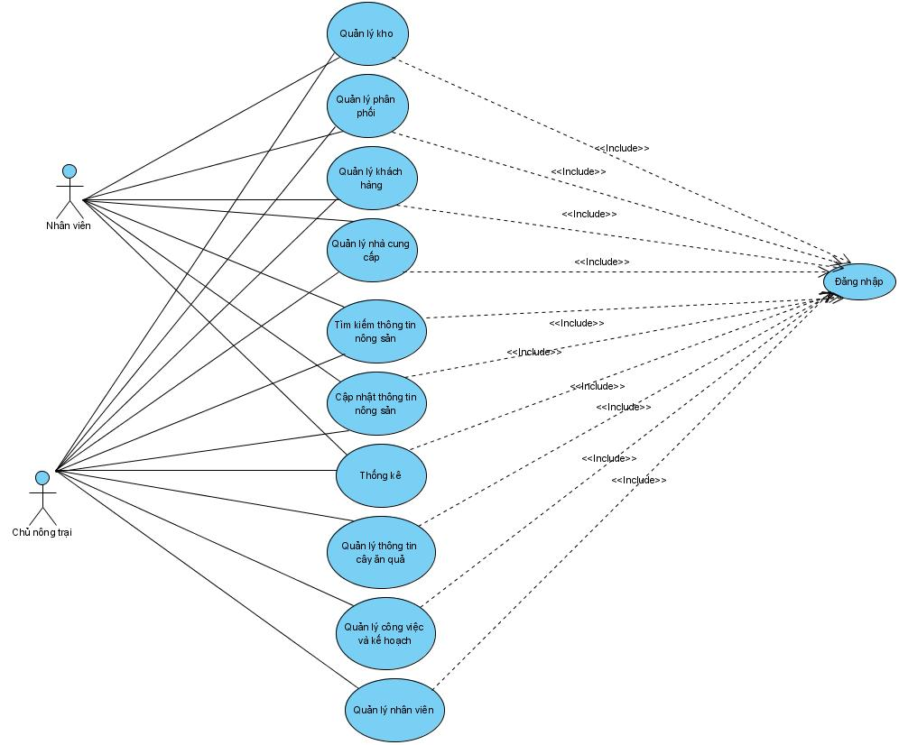

*Hình 3.1 Usecase tổng quát*

**3.2.3 Biểu đồ usecase và đặc tả usecase**

**3.2.3.1 Usecase quản lý cây trồng**

**+Phân rã**

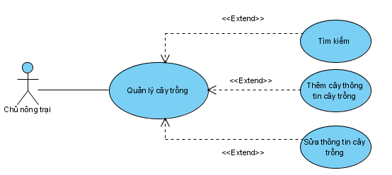

*Hình 3.2 Usecase quản lý cây trồng*

+**Đặc tả usecase**

|  |  |
| --- | --- |
| Tên use case | Use case quản lý cây trồng |
| Tác nhân | Chủ nông trại |
| Tóm tắt | Use case này cho chủ nông trại quản lý thông tin các cây trồng trong cơ sở dữ liệu của hệ thống. Bao gồm các thao tác : thêm mới và thay đổi thông tin cây trồng |
| Điều kiện tiên quyết | Đăng nhập với quyền admin |
| Dòng sự kiện chính | 1. Use case bắt đầu khi chủ nông trại tìm kiếm, thêm mới, sửa thông tin cây trồng 2. Hệ thống hiển thị danh sách cây trồng và yêu cầu chủ nông trại chọn chức năng muốn thực hiện 3. Nếu chủ nông trại muốn tìm kiếm : người dùng nhập tên cây trồng vào thanh tìm kiếm và hệ thống hiện thị danh sách thông tin cây tìm được 4. Nếu chủ nông trại muốn thêm : người dùng nhấn vào nút thêm ở giao diện hiện thị của cây trồng và hệ thống hiện thị form để điền thông tin cây cần thêm sau khi có xác nhận thêm vào thì thông tin sẽ được lưu vào cơ sở dữ liệu 5. Nếu chủ nông trại muốn cập nhật : người dùng nhấn vào nút sửa ở trên dòng thông tin cây muốn sửa, sau đó hệ thống hiện 1 form bao gồm tất cả thông tin về cây trồng đó. Người dùng có thể sửa trực tiếp trên form và lưu lại thông tin đã sửa |
| Dòng sự kiện phụ | Không có |
| Trạng thái hệ thống khi bắt đầu use case | Chủ nông trại phải đăng nhập vào hệ thống mới thực hiện chức năng quản lý cây trồng |
| Trạng thái hệ thống sau khi thực hiện use case | Nếu use case thành công thì có thể quản lý cây trồng theo nhu cầu cần thiết. Ngược lại trạng thái hệ thống không có gì thay đổi. |

*Bảng 3.1 Đặc tả usecase quản lý cây trồng*

**3.2.3.2 Usecase quản lý công việc và kế hoạch**

**+Phân rã**

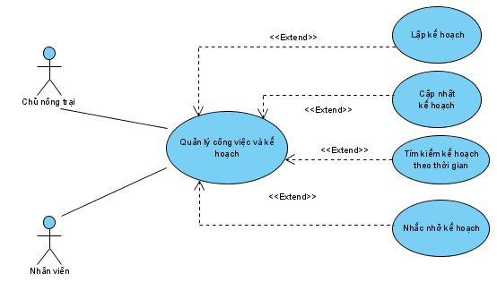

*Hình 3.3 Usecase quản lý công việc và kế hoạch*

+**Đặc tả use case**

|  |  |
| --- | --- |
| Tên use case | Use case quản lý công việc và kế hoạch |
| Tác nhân | Chủ nông trại |
| Tóm tắt | Use case này cho chủ nông quản lý công việc và kế hoạch trong nông trại |
| Điều kiện tiên quyết | Đăng nhập với quyền admin |
| Dòng sự kiện chính | 1. Use case bắt đầu khi chủ nông trại tìm kiếm kế hoạch đã đặt lịch, lập kế hoạch, cập nhật nội dung kế hoạch, cập nhật số lượng công việc đã hoàn thành và hệ thống thông báo lịch công việc cho chủ nông trại 2. Hệ thống hiển thị danh sách các kế hoạch đã lập trong tháng hiện tại 3. Nếu chủ nông trại muốn tìm kiếm kế hoạch đã thực hiện trước đó hoặc kế hoạch đã thiết lập trong tương lai thì chủ nông trại chọn thời gian theo tháng và năm sau đó hệ thống hiển thị kế hoạch đã lập trong thời gian đó 4. Nếu chủ nông trại muốn lập kế hoạch thì người dùng chọn chức năng lập kế hoạch sau đó chọn thời gian thực hiện và nội dung kế hoạch và loại kế hoạch thực hiện trong đó có nội dung kế hoạch có nhiều công việc mà người dùng muốn thiết lập 5. Nếu chủ nông trại muốn cập nhật lại nội dung công việc thì hệ thống hiện ra giao diện các công việc có trong kế hoạch sau đó người dùng chỉnh sửa nội dung và lưu lại 6. Sau khi hoàn thành những công việc trong kế hoạch thì chủ nông trại có thể cập nhật lại công việc đó đã hoàn thành |
| Dòng sự kiện phụ | Không có |
| Trạng thái hệ thống khi bắt đầu use case | Chủ nông trại phải đăng nhập vào hệ thống mới thực hiện chức năng quản lý công việc và kế hoạch |
| Trạng thái hệ thống sau khi thực hiện use case | Trạng thái hệ thống không có gì thay đổi. |

*Bảng 3.2 Đặc tả usecase quản lý công việc và kế hoạch*

**3.2.3.3 Usecase quản lý thông tin khách hàng**

**+Phân rã**

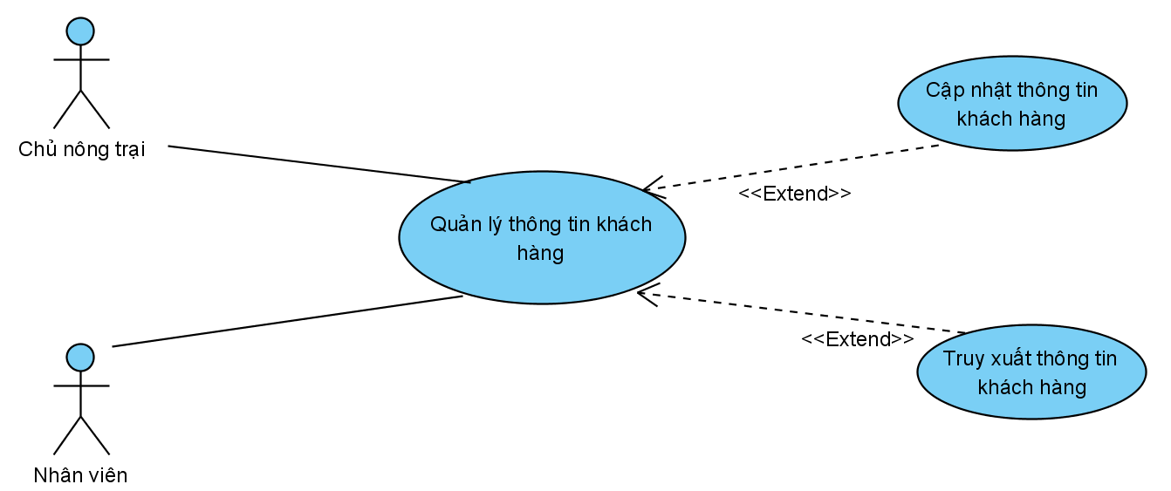

*Hình 3.4 Usecase quản lý thông tin khách hàng*

+**Đặc tả usecase**

|  |  |
| --- | --- |
| **Tên UC** | UC Quản lý thông tin khách hàng |
| **Tác nhân** | Nhân viên thu ngân / Chủ nông trại |
| **Mô tả UC** | UC này cho phép nhân viên thu ngân / quản lý cập nhật hoặc truy xuất tới các thông tin của khách hàng thu mua nông sản |
| **Điều kiện tiên quyết** | - Đăng nhập với vai trò là nhân viên thu ngân hoặc chủ nông trại  - Cần truy xuất thông tin khách hàng khi bán nông sản  - Cần cập nhật lại thông tin khách hàng |
| **Dòng sự kiện chính** | 1. UC bắt đầu khi người dùng (thu ngân/quản lý) chọn chức năng từ hệ thống 2. Người dùng chọn một trong 2 chức năng    1. Bắt đầu chức năng cập nhật thông tin khách hàng       1. Người dùng chọn chức năng phụ trong phần cập nhật thông tin khách hàng       2. Chuyển đến UC Tạo mới thông tin khách hàng       3. Chuyển đến UC Chỉnh sửa thông tin khách hàng    2. Bắt đầu chức năng truy xuất thông tin khách hàng   2.2.1 Chuyển đến UC Tìm kiếm thông tin khách hàng   1. Chờ phản hồi hoàn thành (hoặc đóng cửa sổ) 2. Người dùng quay lại dashboard hoặc đóng cửa sổ 3. Kết thúc UC |
| **Dòng sự kiện phụ** | Không có |
| **Trạng thái hệ thống khi bắt đầu UC** | Nhân viên cần đăng nhập vào hệ thống rồi mới thực hiện các chức năng tương ứng |
| **Trạng thái hệ thống sau khi thực hiện UC** | Nếu UC thành công, người dùng có thể truy xuất hoặc cập nhật thông tin theo nhu cầu, nếu không thành công thì hệ thống không có gì thay đổi |

*Bảng 3.3 Đặc tả usecase quản lý thông tin khách hàng*

**3.2.3.4 Usecase quản lý thông tin nhà cung cấp sản phẩm**

+**Phân rã**

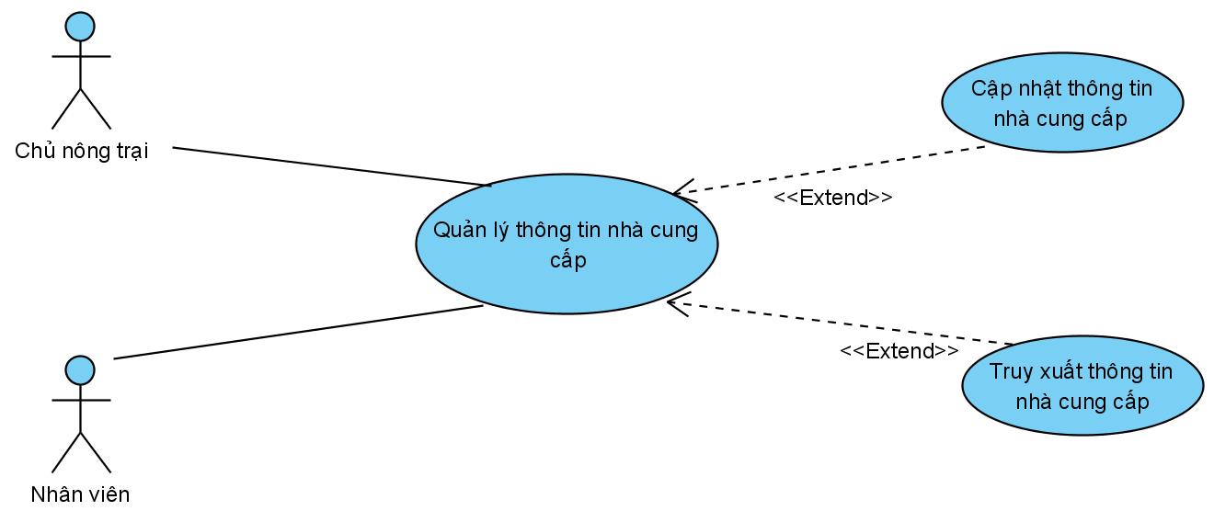

*Hình 3.5 Usecase quản lý nhà cung cấp sản phẩm*

+**Đặc tả**

|  |  |
| --- | --- |
| **Tên UC** | UC Quản lý thông tin nhà cung cấp |
| **Tác nhân** | Nhân viên thu ngân / Quản lý |
| **Mô tả UC** | UC này cho phép nhân viên thu ngân / quản lý cập nhật hoặc truy xuất tới các thông tin của nhà cung cấp sản phẩm cho nông trại |
| **Điều kiện tiên quyết** | - Đăng nhập với vai trò là nhân viên thu ngân hoặc quản lý  - Cần truy xuất thông tin nhà cung cấp khi thực hiện việc đặt mua sản phẩm (thuốc bảo vệ thực vật, phân bón) cho nông trại  - Cần cập nhật lại thông tin nhà cung cấp đã có |
| **Dòng sự kiện chính** | 1. UC bắt đầu khi người dùng (thu ngân/quản lý) chọn chức năng từ hệ thống 2. Người dùng chọn một trong 2 chức năng    1. Bắt đầu chức năng cập nhật thông tin nhà cung cấp       1. Người dùng chọn chức năng phụ trong phần cập nhật thông tin nhà cung cấp       2. Chuyển đến UC Tạo mới thông tin nhà cung cấp   2.1.3 Chuyển đến UC Chỉnh sửa thông tin nhà cung cấp  2.2. Bắt đầu chức năng truy xuất thông tin nhà cung cấp  2.2.1. Chuyển đến UC Tìm kiếm thông tin nhà cung cấp   1. Chờ phản hồi hoàn thành (hoặc đóng cửa sổ) 2. Người dùng quay lại dashboard hoặc đóng cửa sổ 3. Kết thúc UC |
| **Dòng sự kiện phụ** | Không có |
| **Trạng thái hệ thống khi bắt đầu UC** | Nhân viên cần đăng nhập vào hệ thống rồi mới thực hiện các chức năng tương ứng |
| **Trạng thái hệ thống sau khi thực hiện UC** | Nếu UC thành công, người dùng có thể truy xuất hoặc cập nhật thông tin theo nhu cầu, nếu không thành công thì hệ thống không có gì thay đổi |

*Bảng 3.4 Đặc tả usecase quản lý thông tin nhà cung cấp sản phẩm*

**3.2.3.5 Usecase quản lý kho**

+**Phân rã**

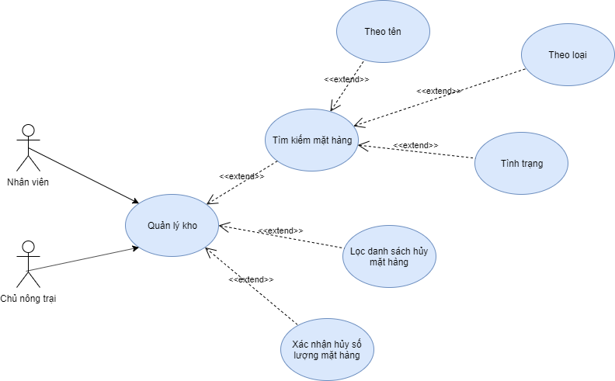

*Hình 3.6 Usecase quản lý kho*

+**Đặc tả usecase**

|  |  |  |
| --- | --- | --- |
| **Tên use case** | Use case Quản lý kho | |
| **Tác nhân** | Chủ nông trại,Nhân viên quản lý kho | |
| **Tóm tắt** | Use case này cho cho phép nhân viên quản lý kho tìm kiếm mặt hàng theo tên, theo loại,theo tình trạng bao gồm nông sản,phân bón, thuốc bảo vệ thực vật ngoài ra còn nhân viên quản lý kho còn có thể lọc danh sách hủy mặt hàng, hủy số lượng mặt hàng | |
| **Điều kiện tiên quyết** | -Đăng nhập với quyền quản lý kho  -Đăng nhập với quyền chủ nông trại | |
| **Dòng sự kiện** | Dòng sự kiện chính | +Use case này bắt đầu khi nhân viên quản lý kho chọn các chức năng trên hệ thống  +Khi nhân viên quản lý kho hay chủ nông trại muốn tìm kiếm thể loại mặt hàng nông sản  -Hệ thống sẽ hiển thị danh sách nông sản và sẽ có thanh tìm kiếm bao gồm tìm kiếm theo tên,theo tình trạng nông sản  -Nhân viên quản lý kho nhập thông tin nông sản trên thanh tìm kiếm  -Sau khi nhân viên bắt đầu tìm kiếm: Hệ thống sẽ căn cứ vào điều kiện cần lọc theo tên để liệt kê các nông sản thỏa mãn yêu cầu người dùng  -Nếu nhân viên muốn lọc theo tình trạng thì hệ thống sẽ liệt kê các sản phẩm có tình trạng thỏa điều kiện người dùng  +Khi nhân viên quản lý kho hay chủ nông trại muốn tìm kiếm thể loại mặt hàng phân bón  -Hệ thống sẽ hiển thị danh sách phân bón và sẽ có thanh tìm kiếm bao gồm tìm kiếm theo tên ,theo tình trạng nông sản  -Nhân viên quản lý kho nhập thông tin phân bón trên thanh tìm kiếm  -Sau khi nhân viên bắt đầu tìm kiếm: Hệ thống sẽ căn cứ vào điều kiện cần lọc theo tên để liệt kê các nông sản thỏa mãn yêu cầu người dùng  -Nếu nhân viên muốn lọc theo tình trạng thì hệ thống sẽ liệt kê tất cả các sản phẩm có tình trạng thỏa điều kiện người dùng  +Khi nhân viên quản lý kho hay chủ nông trại muốn tìm kiếm thể loại mặt hàng thuốc bảo vệ thưc vật  -Hệ thống sẽ hiển thị danh sách thuốc bảo vệ thực vật và sẽ có thanh tìm kiếm bao gồm tìm kiếm theo tên,theo tình trạng nông sản  -Nhân viên quản lý kho nhập thông tin thuốc bảo vệ trên thanh tìm kiếm  -Sau khi nhân viên bắt đầu tìm kiếm: Hệ thống sẽ căn cứ vào điều kiện cần lọc theo tên để liệt kê các thuốc bảo vệ thực vật thỏa mãn yêu cầu người dùng  -Nếu nhân viên muốn lọc theo tình trạng thì hệ thống sẽ liệt kê các sản phẩm có tình trạng thỏa điều kiện người dùng  +Nếu nông sản,phân bón hay thuốc bảo vệ thực vật đã quá hạn sử dụng,sau khi nhân viên nhấn lọc danh sách hủy:Hệ thống sẽ hiển thị các tất cả các sản phẩm đã quá hạn sử dụng bao gồm nông sản phân bón thuốc bảo vệ thực vật  +Sau khi có danh sách tất cả các sản phẩm đã quá hạn sử dụng, nhân viên sau khi xác nhận đủ số lượng cần hủy và bắt đầu tiến hành hủy các sản phẩm đã quá hạn:Hệ thống sẽ tiến hành cập nhật số lượng các sản phẩm quá hạn về 0 |
| Dòng sự kiện khác | Nếu nhân viên điền chưa đầy đủ hoặc sai thông tin theo quy định thì hệ thống sẽ hiện thị thông báo lỗi và khi đó nhân viên có thể bổ sung thông tin hoặc hủy bỏ thao tác thực hiện. Khi đó use case kết thúc |
| **Trạng thái hệ thống khi bắt đầu use case** | Nhân viên phải đăng nhập vào hệ thống rồi mới thực hiện các chức năng tương ứng | |
| **Trạng thái hệ thống sau khi thực hiện use case** | Nếu use case thành công thì có thể thực hiện được chức năng của người quản lý kho theo nhu cầu cần thiết. Ngược lại trạng thái của hệ thống không có gì thay đổi | |

*Bảng 3.5 Đặc tả usecase quản lý kho*

**3.2.3.6 Usecase quản lý phân phối**

**+Phân rã**

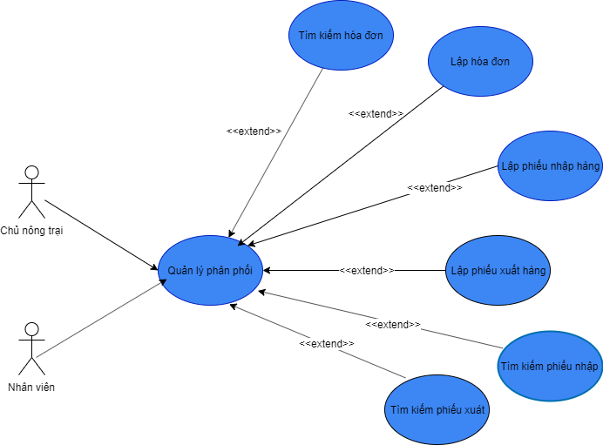

*Hình 3.7 Usecase quản lý quản lý phân phối*

+**Đặc tả usecase**

|  |  |  |
| --- | --- | --- |
| **Tên use case** | Use case Quản lý phân phối | |
| **Tác nhân** | Chủ nông trại,Nhân viên kế toán | |
| **Tóm tắt** | Use case này cho cho phép nhân viên kế toán chọn chức năng lập hóa đơn, tìm kiếm hóa đơn,phiếu nhập ,phiếu xuất ,lập phiếu nhập, phiếu xuất | |
| **Điều kiện tiên quyết** | -Đăng nhập với quyền kế toán  -Đăng nhập với quyền admin | |
| **Dòng sự kiện** | Dòng sự kiện chính | +Use case này bắt đầu khi nhân viên kế toán chọn các chức năng trên hệ thống  +Nếu nhân viên kế toán muốn lập hóa đơn:  - Nhân viên nhận yêu cầu nhập hàng bên kho được quản lý chấp nhận  - Nhân viên sẽ nhập thông tin trong hóa đơn thời gian và tổng số tiền chi tiêu để nhập hàng  - Hệ thống sẽ hiện thị hóa đơn và cập nhật số lượng nông sản  +Nếu nhân viên kế toán muốn lập phiếu nhập phân bón  -Hệ thống sẽ hiển thị biểu mẫu phiếu nhập phân bón  -Nhân viên kế toán sau khi nhập xong thông tin nếu nhân viên kế toán chấp nhận lưu. Hệ thống sẽ lưu phiếu nhập phân bón vào trong cơ sở dữ liệu và cập nhật số lượng phân bón ngược lại hệ thống quay trở về giao diện nhập hàng  +Nếu nhân viên kế toán muốn lập phiếu nhập thuốc bảo vệ thực vật  -Hệ thống sẽ hiển thị biểu mẫu phiếu nhập thuốc bảo vệ thực vật  -Nhân viên kế toán sau khi nhập xong thông tin nếu nhân viên kế toán chấp nhận lưu. Hệ thống sẽ lưu phiếu nhập thuốc bảo vệ thực vật vào trong cơ sở dữ liệu và cập nhật số lượng thuốc bảo vệ ngược lại hệ thống quay trở về giao diện nhập hàng  +Nếu nhân viên kế toán muốn lập phiếu xuất phân bón  -Hệ thống sẽ hiển thị biểu mẫu phiếu xuất phân bón  -Nhân viên kế toán sau khi nhập xong thông tin nếu nhân viên kế toán chấp nhận lưu. Hệ thống sẽ lưu phiếu xuất phân bón vào trong cơ sở dữ liệu và cập nhật số lượng phân bón ngược lại hệ thống quay trở về giao diện xuất hàng  +Nếu nhân viên kế toán muốn lập phiếu xuất thuốc bảo vệ thực vật  -Hệ thống sẽ hiển thị biểu mẫu phiếu xuất thuốc bảo vệ thực vật  -Nhân viên kế toán sau khi nhập xong thông tin nếu nhân viên kế toán chấp nhận lưu. Hệ thống sẽ lưu phiếu xuất thuốc bảo vệ vào trong cơ sở dữ liệu và cập nhật số lượng thuốc bảo vệ thực vật ngược lại hệ thống quay trở về giao diện xuất hàng  +Nếu nhân viên kế toán muốn lập phiếu xuất nông sản  -Hệ thống sẽ hiển thị biểu mẫu phiếu xuất nông sản  -Nhân viên kế toán sau khi nhập xong thông tin nếu nhân viên kế toán chấp nhận lưu. Hệ thống sẽ lưu phiếu xuất nông sản vào trong cơ sở dữ liệu và cập nhật số lượng nông sản ngược lại hệ thống quay trở về giao diện xuất hàng |
| Dòng sự kiện khác | Nếu nhân viên điền chưa đầy đủ hoặc sai thông tin theo quy định thì hệ thống sẽ hiện thị thông báo lỗi và khi đó nhân viên có thể bổ sung thông tin hoặc hủy bỏ thao tác thực hiện. Khi đó use case kết thúc |
| **Trạng thái hệ thống khi bắt đầu use case** | Nhân viên phải đăng nhập vào hệ thống rồi mới thực hiện các chức năng tương ứng | |
| **Trạng thái hệ thống sau khi thực hiện use case** | Nếu use case thành công thì có thể thực hiện được chức năng của người quản lý tài chính theo nhu cầu cần thiết. Ngược lại trạng thái của hệ thống không có gì thay đổi | |

*Bảng 3.6 Đặc tả usecase quản lý phân phối*

**3.2.3.7 Usecase quản lý nhân viên**

**+Phân rã**

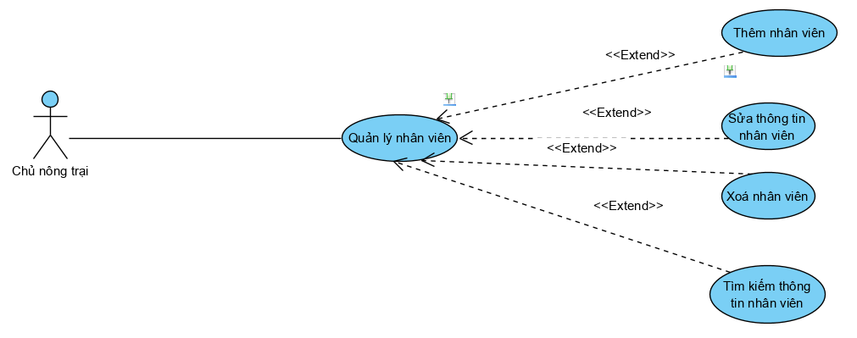

*Hình 3.7 Usecase quản lý nhân viên*

**+Đặc tả usecase**

|  |  |  |
| --- | --- | --- |
| **Tên use case** | Use case Quản lý nhân viên | |
| **Tác nhân** | Chủ nông trại | |
| **Tóm tắt** | Use case này cho chủ nông trại quản lý thông tin nhân viên  trong cơ sở dữ liệu của hệ thống. Bao gồm các thao tác: tìm kiếm, thêm mới, thay đổi thông tin nhân viên, xóa nhân viên ra khỏi hệ thống. | |
| **Điều kiện tiên quyết** | Đã đăng nhập quyền admin | |
| **Dòng sự kiện** | Dòng sự kiện chính | + Usecase bắt đầu khi chủ nông trại bắt đầu tìm kiếm, thêm mới, thay đổi thông tin nhân viên, xóa nhân viên ra khỏi hệ thống.  + Hệ thống hiển thị danh sản lượng các nhân viên trong hệ thống và yêu cầu chủ nông trại chọn chức năng muốn thực hiện. Sau khi chọn chức năng, một trong các luồng phụ tương ứng sau được thực hiện.  + Nếu chủ nông trại muốn tìm kiếm: luồng phụ tìm kiếm được thực hiện.  + Nếu chủ nông trại muốn thêm: luồng phụ thêm được thực hiện.  + Nếu chủ nông trại muốn cập nhật: luồng phụ sửa được thực hiện.  + Nếu chủ nông trại muốn xóa: luồng phụ xóa được thực hiện.  **Luồng phụ tìm kiếm:** Hệ thống sẽ hiển thị các nhân viên trong hệ thống sắp xếp theo mã, họ tên. Hệ thống yêu cầu người sử dụng chọn chức năng muốn thực hiện, hiển thị giao diện tìm kiếm với người sử dụng, chọn các điều kiện tìm kiếm như theo tên, mã. Danh sản lượng các nhân viên thỏa sẽ hiển thị ra.  **Luồng phụ thêm:** Hệ thống yêu cầu nhập đầy đủ các thông tin của nhân viên, sau đó chọn chức năng thêm. Thông tin sẽ được nhập vào hệ thống và hiển thị trở lại màn hình.  **Luồng phụ sửa:** Hệ thống hiển thị đầy đủ các thông tin cần thiết để tiến hành việc cập nhật, sau khi lựa chọn một số thay đổi thì sẽ chọn chức năng sửa để tiến hành thực hiện, hệ thống sẽ lưu và hiển thị trở lại.  **Luồng phụ xóa:** Chủ nông trại chọn nhân viên cần xóa. Sau đó thực hiện chức năng xóa, hệ thống sẽ hiện thông báo xác nhận xóa và chủ nông trại chức năng xóa. Cuối cùng thông tin nhân viên sẽ được xoá khỏi hệ thống. |
| Dòng sự kiện khác | Không có |
| **Trạng thái hệ thống khi bắt đầu use case** | Chủ nông trại phải đăng nhập vào hệ thống rồi mới thực hiện được chức năng quản lý nhân viên | |
| **Trạng thái hệ thống sau khi thực hiện use case** | Nếu use case thành công thì có thể thực hiện được chức năng của chủ nông trại kho theo nhu cầu cần thiết. Ngược lại trạng thái của hệ thống không có gì thay đổi | |

*Bảng 3.7 Đặc tả usecase quản lý nhân viên*

**3.2.3.8 Use case quản lý thống kê**

**+Phân rã**

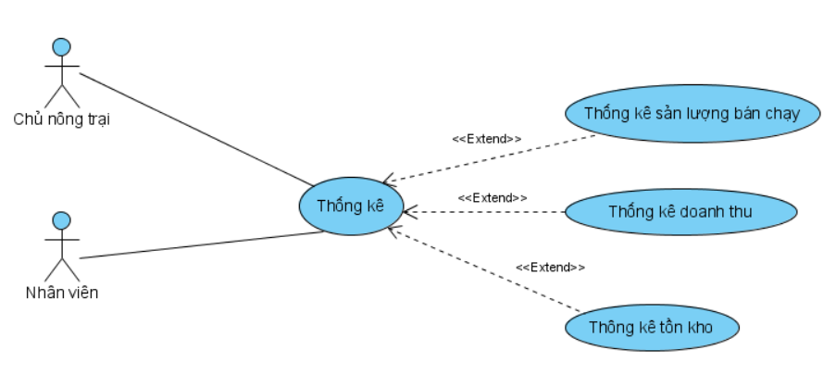

*Hình 3.8 Usecase quản lý thống kê*

+**Đặc tả use case**

|  |  |  |
| --- | --- | --- |
| **Tên use case** | Use case Thống kê | |
| **Tác nhân** | Nhân viên kế toán, chủ nông trại | |
| **Tóm tắt** | Usecase này cho phép thống kê doanh thu (theo tháng, năm), thống kê sản lượng bán chạy, thống kê sản lượng tồn kho. | |
| **Điều kiện tiên quyết** | -Đăng nhập với quyền admin | |
| **Dòng sự kiện** | Dòng sự kiện chính | + Chủ nông trại (hoặc nhân viên kế toán) chọn trên menu bao gồm thống kê doanh thu (theo tháng, năm), thống kê sản lượng bán chạy, sản lượng sản lượng tồn kho.  + Hệ thống sẽ cho phép chủ nông trại (nhân viên kế toán) chọn khoản thời gian mà muốn xem (tháng hoặc năm).  + Chủ nông trại (hoặc nhân viên kế toán) chọn yêu cầu thống kê : Hệ thống sẽ truy xuất các mặt hàng trong cơ sở dữ liệu để hiển thị sản lượng, số lượng bán được và tổng số sản lượng bán được.  + Sau khi thống kê xong thì dòng sự kiện này kết thúc. |
| Dòng sự kiện khác | Trong quá trình chọn thống kê, nếu chủ nông trại (hoặc nhân viên kế toán) hủy bỏ thì hệ thống sẽ dừng lại và trở về trạng thái ban đầu. Và use case kết thúc. |
| **Trạng thái hệ thống khi bắt đầu use case** | Chủ nông trại (hoặc nhân viên kế toán) phải đăng nhập vào hệ thống rồi usecase này mới thực hiện được chức năng thống kê. | |
| **Trạng thái hệ thống sau khi thực hiện use case** | Nếu use case thành công thì việc thống kê doanh thu được tìm kiếm và sắp xếp theo một trình tự nào đó theo yêu cầu của chủ nông trại (hoặc nhân viên kế toán) trong hệ thống. Ngược lại trạng thái hệ thống không có gì thay đổi. | |

*Bảng 3.8 Đặc tả usecase quản lý thống kê*

**3.2.3.9 Use case tìm kiếm thông tin nông sản**

**+Phân rã**

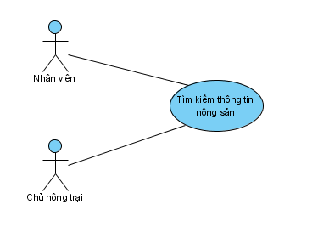

*Hình 3.9 Usecase quản lý tìm kiếm thông tin nông sản*

**+Đặc tả**

|  |  |  |
| --- | --- | --- |
| **Tên use case** | Use case Tìm kiếm thông tin nông sản | |
| **Tác nhân** | Nhân viên bán hàng, chủ nông trại | |
| **Tóm tắt** | Usecase này mô tả nhân viên bán hàng hoặc chủ nông trại tra cứu thông tin sản lượng được lưu trong hệ thống. Thao tác tìm kiếm theo tên nông sản | |
| **Điều kiện tiên quyết** | -Nhân viên truy cập vào phần mềm | |
| **Dòng sự kiện** | Dòng sự kiện chính | + Usecase bắt đầu khi nhân viên bán hàng muốn tìm kiếm, tra cứu thông tin sản lượng trong hệ thống.  + Người dùng chọn chức năng muốn thực hiện.  + Hiển thị giao diện tìm kiếm với người dùng.  + Chọn các điều kiện tìm kiếm như theo từ : tên, giá...  + Danh sách các thông tin đã chọn thỏa điều kiện sẽ hiển thị ra . |
| Dòng sự kiện khác | + Nếu trong dòng sự kiện chính người dùng không nhập yêu cầu tìm kiếm nhưng chọn thực hiện chức năng thì giao diện hệ thống sẽ không thay đổi, không có kết quả hiển thị ra. Usecase không thực hiện.  + Không có yêu cầu nào được tìm thấy thỏa điều kiện cho phép. Lúc này hệ thống sẽ hiển thị trang kết quả không có nội dung và usecase sẽ kết thúc. |
| **Trạng thái hệ thống khi bắt đầu use case** | Nhân viên bán hàng phải chọn chức năng tìm kiếm và usecase bắt đầu. | |
| **Trạng thái hệ thống sau khi thực hiện use case** | Nếu use case thực hiện thành công sẽ có trang kết quả hiển thị nội dung tìm được đến nhân viên bán hàng. Ngược lại trạng thái hệ thống không có gì thay đổi. | |

*Bảng 3.9 Đặc tả usecase tìm kiếm thông tin nông sản*

**3.2.3.10 Use case cập nhật thông tin nông sản**

**+Phân rã**

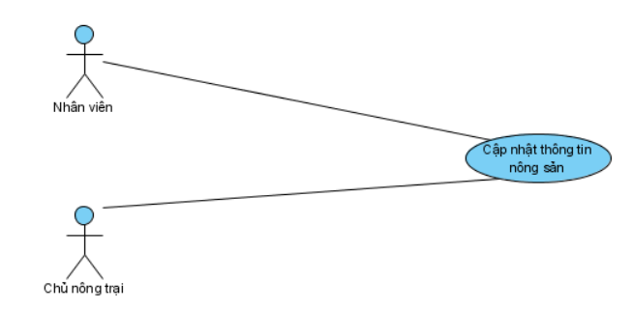

*Hình 3.10 Usecase quản lý cập nhật thông tin nông sản*

**+Đặc tả**

|  |  |  |
| --- | --- | --- |
| **Tên use case** | Use case Cập nhật thông tin nông sản | |
| **Tác nhân** | Chủ nông trại, Nhân viên quản lý | |
| **Tóm tắt** | Use case này cho chủ nông trại quản lý cập nhật thông tin nông sản trong cơ sở dữ liệu của hệ thống. Bao gồm các thao tác: cập nhật nông sản tồn kho, cập nhật nông sản thu hoạch, cập nhật nông sản thiệt hại. | |
| **Điều kiện tiên quyết** | Đã đăng nhập quyền admin và nhân viên quản lý | |
| **Dòng sự kiện** | Dòng sự kiện chính | + Usecase bắt đầu khi chủ nông trại hoặc nhân viên quản lý bắt đầu cập nhật thông tin nông sản trong hệ thống.  + Hệ thống hiển thị danh nông sản trong hệ thống và yêu cầu chủ nông trại hoặc nhân viên quản lý chọn chức năng muốn thực hiện. Sau khi chọn chức năng, một trong các luồng phụ tương ứng sau được thực hiện.  + Nếu chủ nông trại hoặc nhân viên quản lý muốn cập nhật nông sản tồn kho: luồng phụ cập nhật nông sản tồn kho được thực hiện.  + Nếu chủ nông trại hoặc nhân viên quản lý muốn cập nhật nông sản thu hoạch: luồng phụ cập nhật nông sản thu hoạch được thực hiện.  + Nếu chủ nông trại hoặc nhân viên quản lý muốn cập nhật nông sản thiệt hại: luồng phụ cập nhật nông sản thiệt hại được thực hiện.  **Luồng phụ cập nhật nông sản tồn kho:** Hệ thống sẽ hiển thị các nông sản, sau đó chọn chức năng cập nhật nông sản tồn kho, chọn nông sản muốn cập nhật. Thông tin nông sản tồn kho sẽ được nhập vào hệ thống và hiển thị ra màn hình  **Luồng phụ cập nhật nông sản thu hoạch:** Hệ thống sẽ hiển thị các nông sản, sau đó chọn chức năng cập nhật nông sản thu hoạch, chọn nông sản muốn cập nhật. Thông tin nông sản tồn kho sẽ được nhập vào hệ thống và hiển thị ra màn hình  **Luồng phụ cập nhật nông sản thiệt hại:** Hệ thống sẽ hiển thị các nông sản, sau đó chọn chức năng cập nhật nông sản thiệt hại, chọn nông sản muốn cập nhật. Thông tin nông sản thiệt hại sẽ được nhập vào hệ thống và hiển thị ra màn hình |
| Dòng sự kiện khác | Không có |
| **Trạng thái hệ thống khi bắt đầu use case** | Chủ nông trại hoặc nhân viên quản lý phải đăng nhập vào hệ thống rồi mới thực hiện được chức năng cập nhật thông tin nông sản | |
| **Trạng thái hệ thống sau khi thực hiện use case** | Nếu use case thực hiện thành công sẽ có trang kết quả hiển thị nội dung được đến chủ nông trại hoặc nhân viên quản lý. Ngược lại trạng thái hệ thống không có gì thay đổi. | |

*Bảng 3.10 Đặc tả usecase cập nhật thông tin nông sản*

**Chương 4 : THIẾT KẾ HỆ THỐNG VÀ CƠ SỞ DỮ LIỆU**

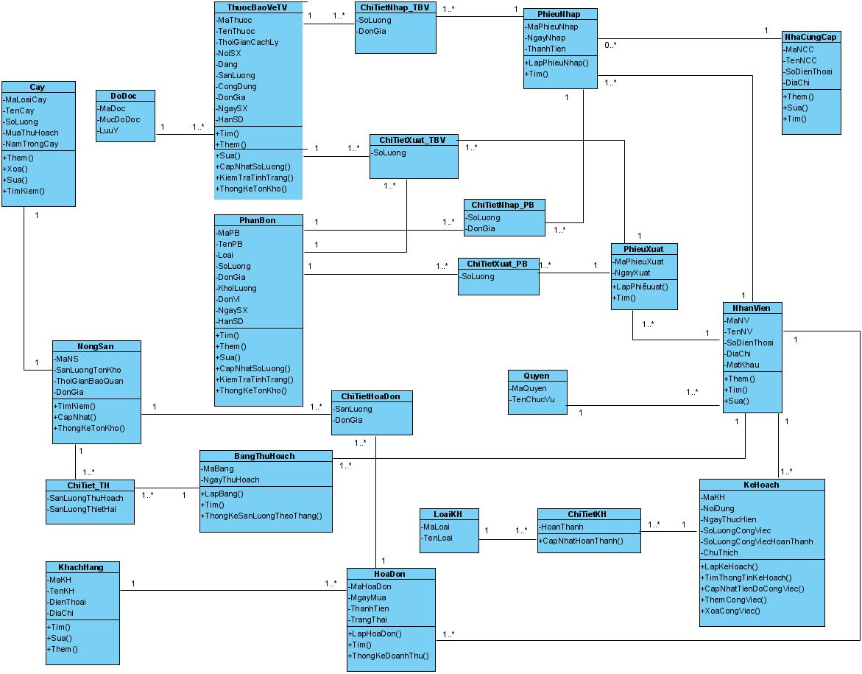**4.1 Biểu đồ lớp**

*Hình 4.1 Biểu đồ lớp tổng quát*

**4.2 Biểu đồ trạng thái**

**4.2.1 Sơ đồ trạng thái tình trạng tiến độ hoàn thành công việc trong kế hoạch**

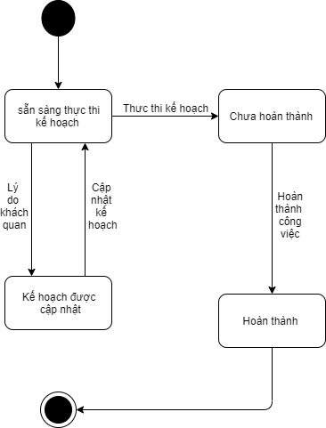

*Hình 4.2 Biểu đồ trạng thái tình trạng tiến độ hoàn thành công việc trong kế hoạch*

**4.2.2 Sơ đồ trạng thái tình trạng phân bón và thuốc bảo vệ thực vật và nông sản trong kho**

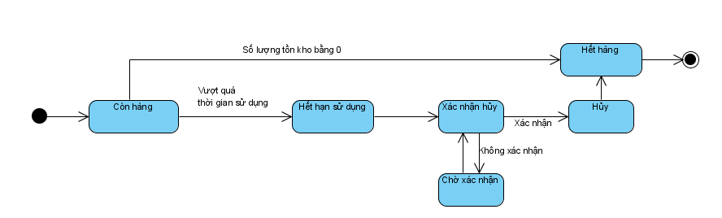*Hình 4.3 Biểu đồ trạng thái tình trạng phân bón và thuốc bảo vệ thực vật và nông sản trong kho*

**4.2.3 Sơ đồ tình trạng hóa đơn**

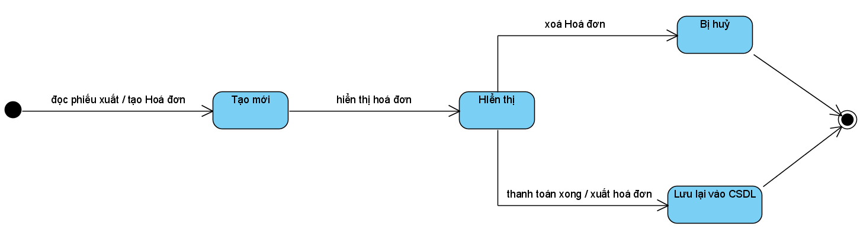

*Hình 4.4 Biểu đồ trạng thái tình trạng phân bón và thuốc bảo vệ thực vật và nông sản trong kho*

**4.3 Biểu đồ trình tự**

**4.3.1 Lập hóa đơn**

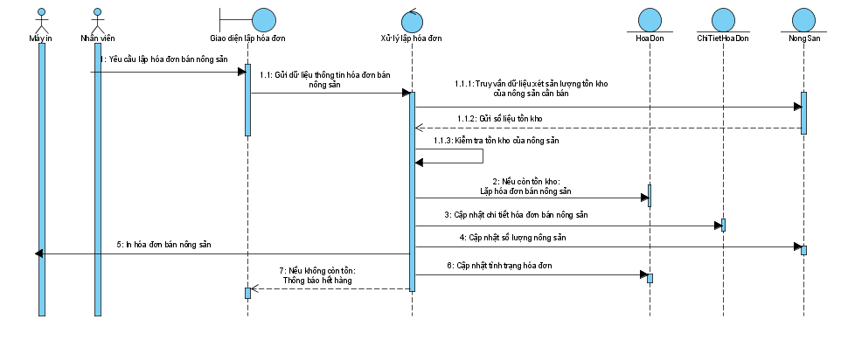

*Hình 4.5 Biểu đồ trình tự lập hóa đơn*

**4.3.2 Lập kế hoạch**

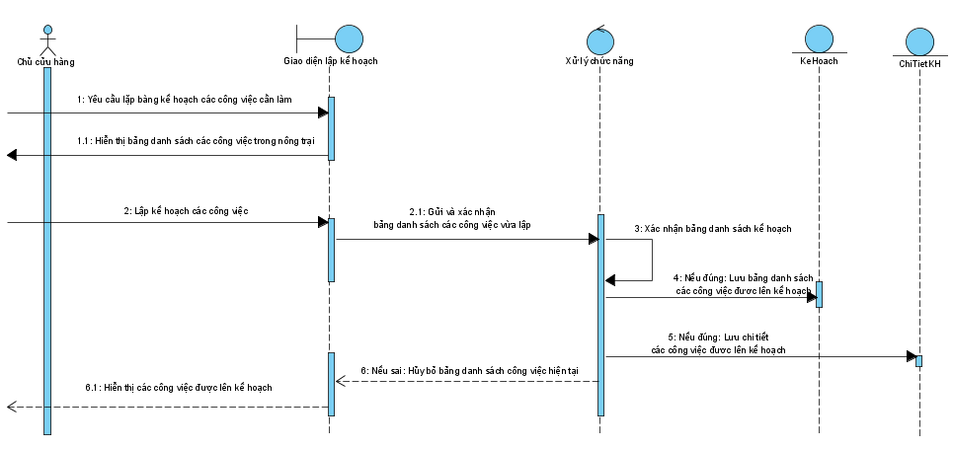

*Hình 4.6 Biểu đồ trình tự lập kế hoạch*

**4.3.3 Nhập thuốc bảo vệ thực vật**

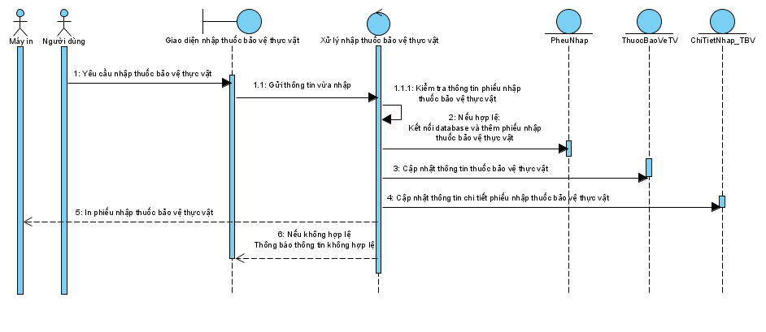

*Hình 4.7 Biểu đồ trình tự nhập thuốc bảo vệ thực vật*

**4.3.4 Nhập phân bón**

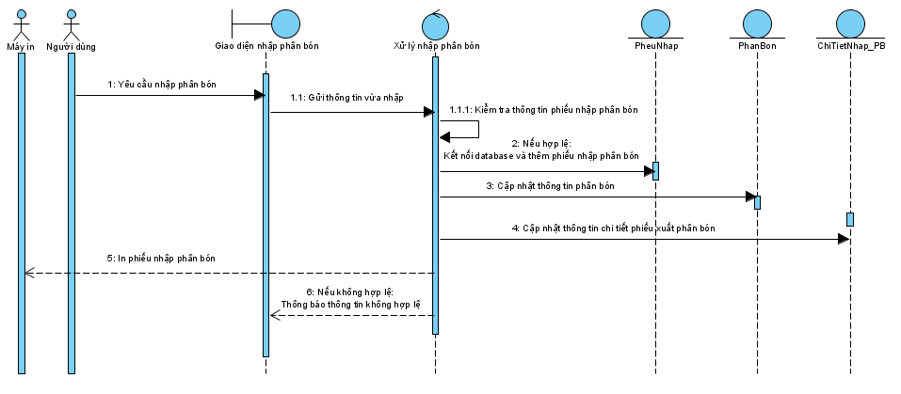

*Hình 4.8 Biểu đồ trình tự nhập phân bón*

**4.3.5 Xuất nông sản**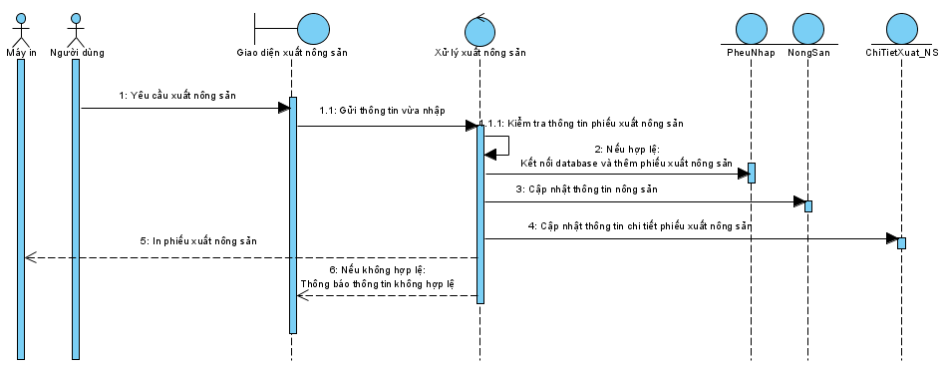

*Hình 4.9 Biểu đồ trình tự xuất nông sản*

**4.3.6 Xuất thuốc bảo vệ**

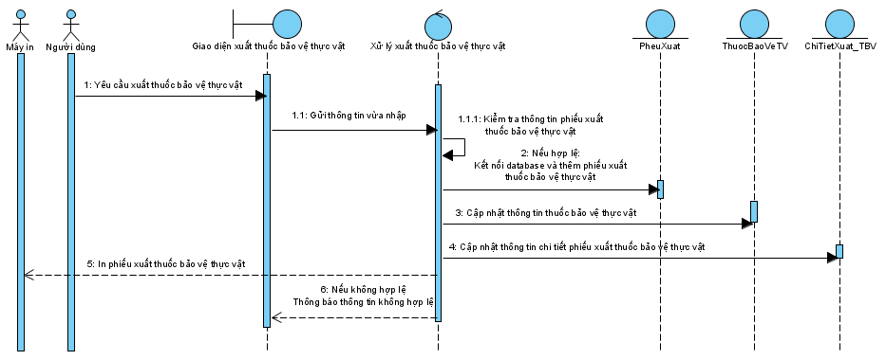

*Hình 4.10 Biểu đồ trình tự xuất thuốc bảo vệ thực vật*

**4.3.7 Xuất phân bón**

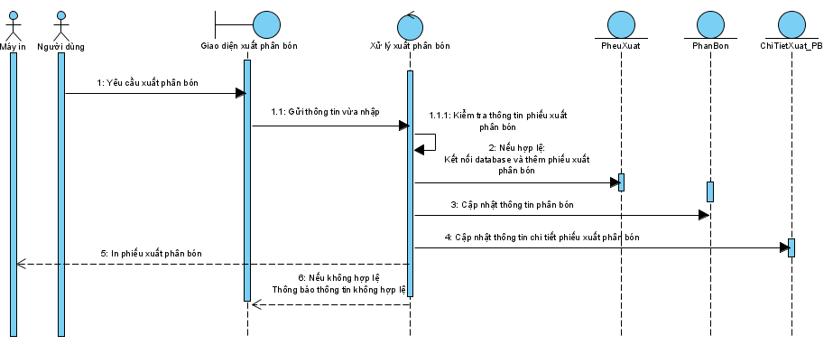

*Hình 4.11 Biểu đồ trình tự xuất phân bón*

**4.3.8 Thống kê**

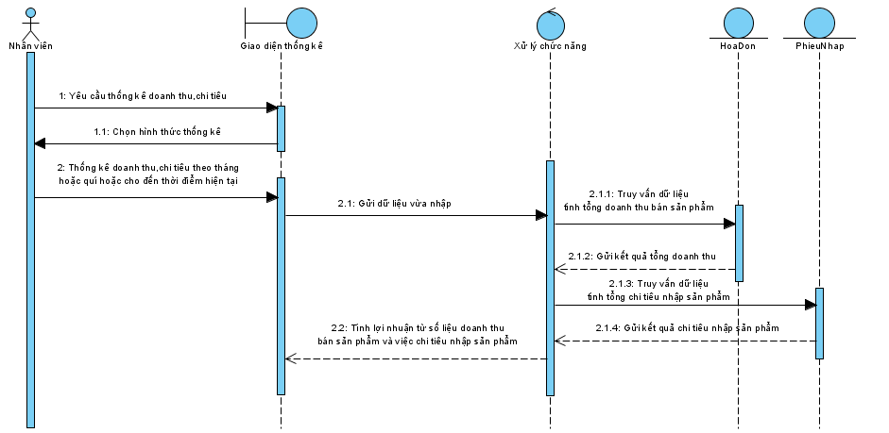

*Hình 4.12 Biểu đồ trình tự thống kê*

**4.4 Biểu đồ hoạt động**

**4.4.1 Nhập hàng**

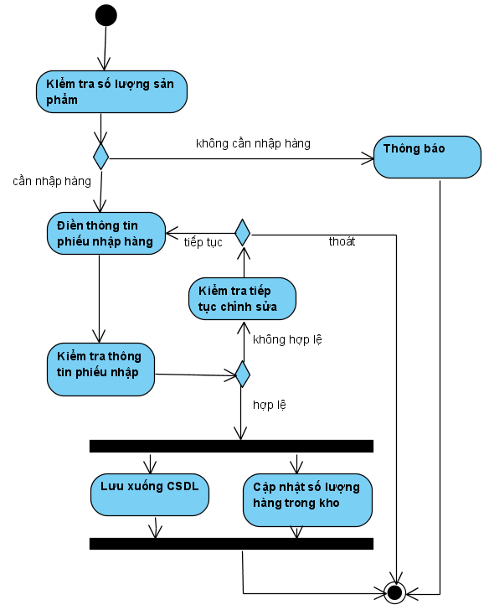

*Hình 4.13 Biểu đồ hoạt động nhập hàng*

**4.4.2 Xuất hàng**

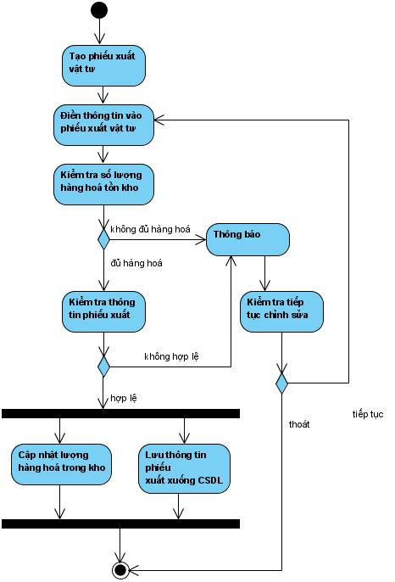

*Hình 4.14 Biểu đồ hoạt động xuất hàng*

**4.4.3 Lập hóa đơn**

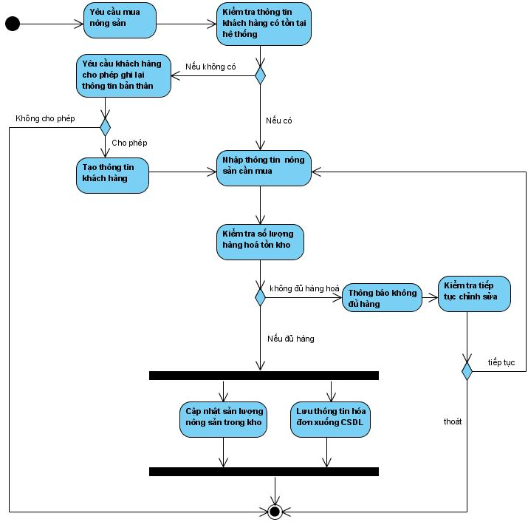

*Hình 4.15 Biểu đồ hoạt động lập hóa đơn*

**4.4.4 Lập kế hoạch**

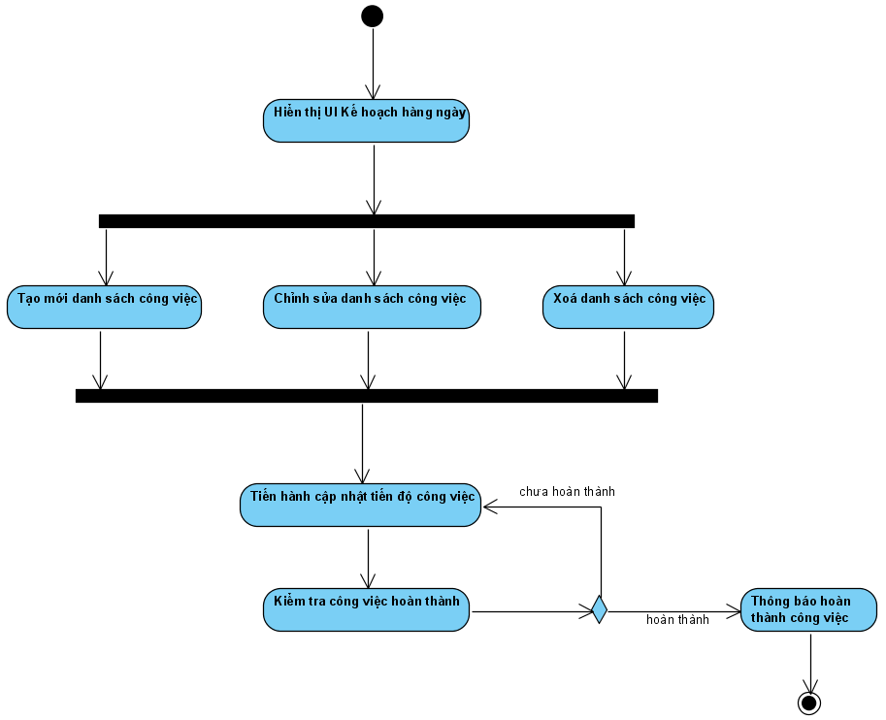

*Hình 4.16 Biểu đồ hoạt động lập kế hoạch*

**4.4.5 Thống kê**

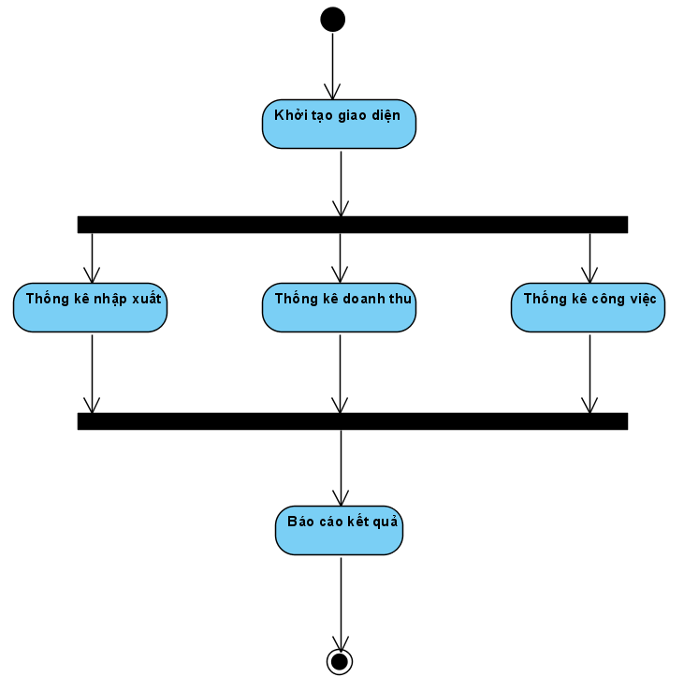

*Hình 4.17 Biểu đồ hoạt động thống kê*

**4.5 Thiết kế cơ sở dữ liệu**

**4.5.1 Sơ đồ ER**

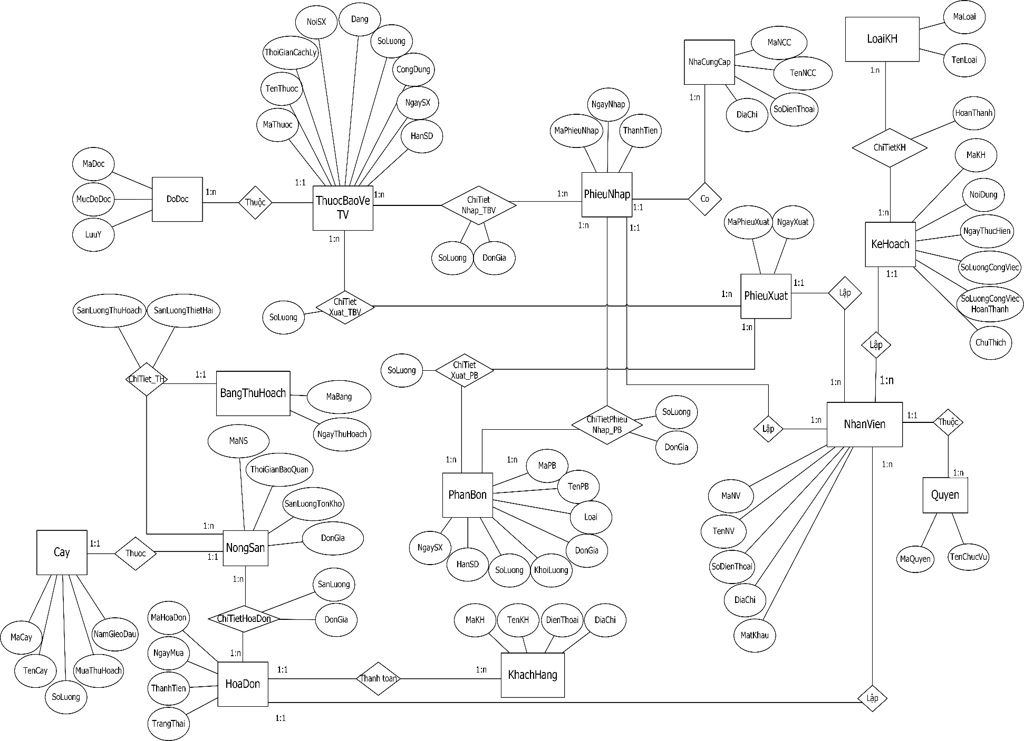

*Hình 4.18 Sơ đồ ER*

**4.5.2 Diễn giải bảng thuộc tính**

**4.5.2.1. Cay**

|  |  |  |
| --- | --- | --- |
| **Thuộc tính** | **Kiểu dữ liệu** | **Diễn giải** |
| **MaLoaiCay** | **Int** | **Mã của loại cây trong nông trại** |
| TenCay | Nvarchar(20) | Tên của cây |
| SoLuong | Int | Số lượng của loại cây được trồng |
| MuaThuHoach | Nvarchar(20) | Mùa cây đó bắt đầu thu hoạch |
| NamTrongCay | Datetime | Thời gian cây được trồng |

*Bảng 4.1 Diễn giải thuộc tính bảng cây*

**4.5.2.2. NongSan**

|  |  |  |
| --- | --- | --- |
| **Thuộc tính** | **Kiểu dữ liệu** | **Diễn giải** |
| **MaNS** | **Int** | **Mã nông sản** |
| ThoiGianBaoQuan | Int | Thời gian nông sản bảo quản đặt chất lượng tốt để bán |
| SanLuongTonKho | Float | Sản lượng tồn kho |
| DonGia | Float | Đơn giá để bán cho khách hàng |
| MaLoaiCayFK | Int | Mã loại cây mà nông sản được thu từ cây đó |

*Bảng 4.2 Diễn giải thuộc tính bảng nông sản*

**4.5.2.3. BangThuHoach**

|  |  |  |
| --- | --- | --- |
| **Thuộc tính** | **Kiểu dữ liệu** | **Diễn giải** |
| **MaBang** | **Int** | **Mã bảng thu họach được lập** |
| NgayThuHoach | Datetime | Ngày bẳng thu hoạch được lập |
| MaNVFK | Int | Mã nhân viên lập bảng |

*Bảng 4.3 Diễn giải thuộc tính bảng thu hoạch*

**4.5.2.4. ChiTiet_TH**

|  |  |  |
| --- | --- | --- |
| **Thuộc tính** | **Kiểu dữ liệu** | **Diễn giải** |
| **MaNS FK** | **Int** | **Mã nông sản** |
| **MaBang FK** | **Int** | **Mã bảng được lập thu hoạch nông sản đó** |
| SanLuongThuHoach | Float | Sản lượng thu hoạch của nông sản đạt chất lượng |
| SanLuongThietHai | Float | Sản lượng thu hoạch của nông sản không đạt chất lượng |

*Bảng 4.4 Diễn giải thuộc tính bảng chi tiết thu hoạch*

**4.5.2.5. KeHoach**

|  |  |  |
| --- | --- | --- |
| **Thuộc tính** | **Kiểu dữ liệu** | **Diễn giải** |
| **MaKeHoach** | **Int** | **Mã kế hoạch** |
| NoiDung | Nvarchar(200) | Nội dung công việc |
| NgayThucHien | Datetime | Ngày được thiết lập để thực hiện công việc được lập |
| SoLuongCongViec | Int | Số lượng công việc được đặt trước |
| SoLuongCongViecHoanHanh | Int | Số lượng công việc hoàn thành |
| ChuThich | Nvarchar(200) | Chú thích |
| MaNguoiLapFK | Int | Mã người dùng thiết lập công việc trong kế hoạch |

*Bảng 4.5 Diễn giải thuộc tính bảng kế hoạch*

**4.5.2.6. LoaiKH**

|  |  |  |
| --- | --- | --- |
| **Thuộc tính** | **Kiểu dữ liệu** | **Diễn giải** |
| **MaLoai** | **Int** | **Mã kế hoạch** |
| TenLoai | Nvarchar(50) | Tên loại công việc làm trong kế hoạch |

*Bảng 4.6 Diễn giải thuộc tính bảng loại kê hoạch*

**4.5.2.7. ChiTietKH**

|  |  |  |
| --- | --- | --- |
| **Thuộc tính** | **Kiểu dữ liệu** | **Diễn giải** |
| **MaKH FK** | **Int** | **Mã kế hoạch** |
| **MaLoai FK** | **Int** | **Mã loại công việc trong kế hoạch thực hiện** |
| HoanThanh | Bit | Kiểm tra công việc đã hoàn thành chưa |

*Bảng 4.7 Diễn giải thuộc tính bảng chi tiết kế hoạch*

**4.5.2.8. PhanBon**

|  |  |  |
| --- | --- | --- |
| **Thuộc tính** | **Kiểu dữ liệu** | **Diễn giải** |
| **MaPhanBon** | **Int** | **Mã phân bón** |
| TenPB | Nvarchar(20) | Tên phân bón |
| Loai | Nvarchar(50) | Loại phân bón |
| DonGia | Float | Đơn giá hiện tại của phân bón |
| KhoiLuong | Float | Khối lượng phân bón tính theo kg |
| SoLuong | Int | Số lượng bao phân bón còn tồn trong kho |
| NgaySX | Datetime | Ngày phân bón được sản xuất |
| HanSD | Datetime | Hạn sử dụng của phân bón |

*Bảng 4.8 Diễn giải thuộc tính bảng phân bón*

**4.5.2.9. DoDoc**

|  |  |  |
| --- | --- | --- |
| **Thuộc tính** | **Kiểu dữ liệu** | **Diễn giải** |
| **MaDoc** | **Varchar(6)** | **Mã độc hại** |
| MucDoDoc | Nvarchar(15) | Mức độ nguy hiểm của loại độc |
| LuuY | Nvarchar(500) | Những lưu ý, khuyến cáo khi sử dụng |

*Bảng 4.9 Diễn giải thuộc tính bảng độ độc*

**4.5.2.10. ThuocBaoVeTV**

|  |  |  |
| --- | --- | --- |
| **Thuộc tính** | **Kiểu dữ liệu** | **Diễn giải** |
| **MaThuoc** | **Int** | **Mã kế hoạch** |
| NoiDung | Nvarchar(200) | Nội dung công việc |
| ThoiGianCachLy | Int | Thời gian cách ly |
| NoiSX | Nvarchar(50) | Nơi sản xuất |
| Dang | Nvarchar(20) | Dạng của thuốc trừ sâu |
| SoLuong | Int | Số lượng thuốc trừ sâu |
| CongDung | Nvarchar(1000) | Công dụng của thuốc |
| NgaySX | Datetime | Ngày sản xuất |
| HanSD | Datetime | Ngày hết hạn sử dụng |
| MaDoc FK | Varchar(6) | Mã độc hại của thuốc bảo vệ thực vật |

*Bảng 4.10 Diễn giải thuộc tính bảng thuốc bảo vệ thực vật*

**4.5.2.11. PhieuNhap**

|  |  |  |
| --- | --- | --- |
| **Thuộc tính** | **Kiểu dữ liệu** | **Diễn giải** |
| **MaPhieuNhap** | **Int** | **Mã phiếu nhập** |
| NgayNhap | Datetime | Ngày lập phiếu |
| ThanhTien | Float | Thành tiền của toàn bộ hàng ghi trên phiếu |
| MaNCC FK | Int | Mã nhà cung cấp |
| MaNV FK | Int | Mã nhân viên lập phiếu nhập |

*Bảng 4.11 Diễn giải thuộc tính bảng phiếu nhập*

**4.5.2.12. ChiTietNhap_TBV**

|  |  |  |
| --- | --- | --- |
| **Thuộc tính** | **Kiểu dữ liệu** | **Diễn giải** |
| **MaPhieuNhap FK** | **Int** | **Mã phiếu nhập** |
| **MaThuoc FK** | **Int** | **Mã thuốc bảo vệ thực vật** |
| SoLuong | Int | Số lượng nhập vào |
| DonGia | Float | Đơn giá khi nhập vào của thuốc |

*Bảng 4.12 Diễn giải thuộc tính bảng chi tiết nhập thuốc bảo vệ*

**4.5.2.13. ChiTietNhap_PB**

|  |  |  |
| --- | --- | --- |
| **Thuộc tính** | **Kiểu dữ liệu** | **Diễn giải** |
| **MaPhieuNhap FK** | **Int** | **Mã phiếu nhập** |
| **MaPB FK** | **Int** | **Mã phân bón** |
| SoLuong | Int | Số lượng nhập vào |
| DonGia | Float | Đơn giá khi nhập vào của phân bón |

*Bảng 4.13 Diễn giải thuộc tính bảng chi tiết nhập phân bón*

**4.5.2.14. PhieuXuat**

|  |  |  |
| --- | --- | --- |
| **Thuộc tính** | **Kiểu dữ liệu** | **Diễn giải** |
| **MaPhieuXuat** | **Int** | **Mã phiếu xuất** |
| NgayXuat | Datetime | Ngày lập phiếu xuất |
| MaNVFK | Int | Mã nhân viên lập phiếu |

*Bảng 4.14 Diễn giải thuộc tính bảng chi tiết nhập phiếu xuất*

**4.5.2.15 ChiTietXuat_TBV**

|  |  |  |
| --- | --- | --- |
| **Thuộc tính** | **Kiểu dữ liệu** | **Diễn giải** |
| **MaPhieuXuat FK** | **Int** | **Mã phiếu xuất** |
| **MaThuoc FK** | **Int** | **Mã thuốc bảo vệ thực vật** |
| SoLuong | Int | Số lượng xuất ra |

*Bảng 4.15 Diễn giải thuộc tính bảng chi tiết xuất thuốc bảo vệ*

**4.5.2.16 ChiTietXuat_PB**

|  |  |  |
| --- | --- | --- |
| **Thuộc tính** | **Kiểu dữ liệu** | **Diễn giải** |
| **MaPhieuXuat FK** | **Int** | **Mã phiếu nhập** |
| **MaPB FK** | **Int** | **Mã phân bón** |
| SoLuong | Int | Số lượng phân bón xuất ra |

*Bảng 4.16 Diễn giải thuộc tính bảng chi tiết xuất phân bón*

**4.5.2.17 NhaCungCap**

|  |  |  |
| --- | --- | --- |
| **Thuộc tính** | **Kiểu dữ liệu** | **Diễn giải** |
| **MaNCC** | **Int** | **Mã nhà cung cấp** |
| TenNCC | Int | Tên nhà cung cấp |
| SoDienThoai | Varchar(12) | Số điện thoại liên lạc nhà cung cấp |
| DiaChi | Nvarchar(100) | Địa chỉ nhà cung cấp |

*Bảng 4.17 Diễn giải thuộc tính bảng nhà cung cấp*

**4.5.2.18 HoaDon**

|  |  |  |
| --- | --- | --- |
| **Thuộc tính** | **Kiểu dữ liệu** | **Diễn giải** |
| **MaHoaDon** | **Int** | **Mã hóa đơn** |
| NgayMua | Datetime | Ngày lập hóa đơn |
| ThanhTien | Float | Thành tiền thanh toán của hóa đơn |
| TrangThai | Int | Trạng thái hóa đơn |
| MaKH FK | Int | Mã khách hàng mua đơn hàng |
| MaNVFK | Int | Mã nhân viên thu ngân lập hóa đơn |

*Bảng 4.18 Diễn giải thuộc tính bảng hóa đơn*

**4.5.2.19 KhachHang**

|  |  |  |
| --- | --- | --- |
| **Thuộc tính** | **Kiểu dữ liệu** | **Diễn giải** |
| **MaKH** | **Int** | **Mã khách hàng** |
| TenKH | Nvarchar(30) | Tên khách hàng mua hàng |
| SoDienThoai | Varchar(12) | Số điện thoại liên lạc |
| DiaChi | Nvarchar(100) | Địa chỉ của khách hàng |

*Bảng 4.19 Diễn giải thuộc tính bảng khách hàng*

**4.5.2.20 NhanVien**

|  |  |  |
| --- | --- | --- |
| **Thuộc tính** | **Kiểu dữ liệu** | **Diễn giải** |
| **MaNV** | **Int** | **Mã nhân viên** |
| TenNV | Nvarchar(30) | Tên nhân viên |
| SoDienThoai | Varchar(12) | Số điện thoại liên lạc |
| DiaChi | Nvarchar(100) | Địa chỉ nhân viên |
| MatKhau | Varchar(30) | Mật nhân viên đăng nhập vào hệ thống |
| MaQuyenFK | Int | Quyền sử dụng chức năng của hệ thống |

*Bảng 4.20 Diễn giải thuộc tính bảng nhân viên*

**4.5.2.21 Quyen**

|  |  |  |
| --- | --- | --- |
| **Thuộc tính** | **Kiểu dữ liệu** | **Diễn giải** |
| **MaQuyen** | **Int** | **Mã quyền hạn của nhân viên khi đăng nhập hệ thống** |
| TenChucVu | Nvarchar(20) | Chức vụ của nhân viên trong nông trại |

*Bảng 4.21 Diễn giải thuộc tính bảng phân quyền nhân viên*

**4.6 Sơ đồ DFD**

* **Mức ngữ cảnh**

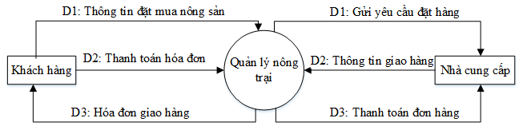

*Hình 4.19 Mức ngữ cảnh sơ đồ ER*

* **Mức 0**

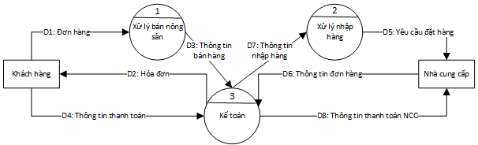

*Hình 4.20 Mức 0 sơ đồ ER*

* **Mức 1**
  + **Phân rã ô xử lý 1 và 3**

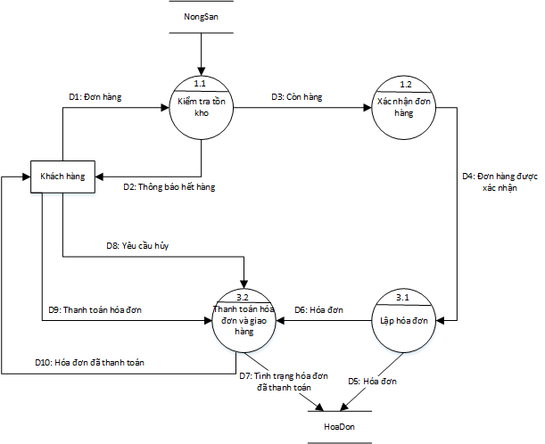

*Hình 4.21 Mức 1 sơ đồ ER phân rã ô xử lý 1 và 3*

* + **Phân rã ô xử lý 2 và 3**

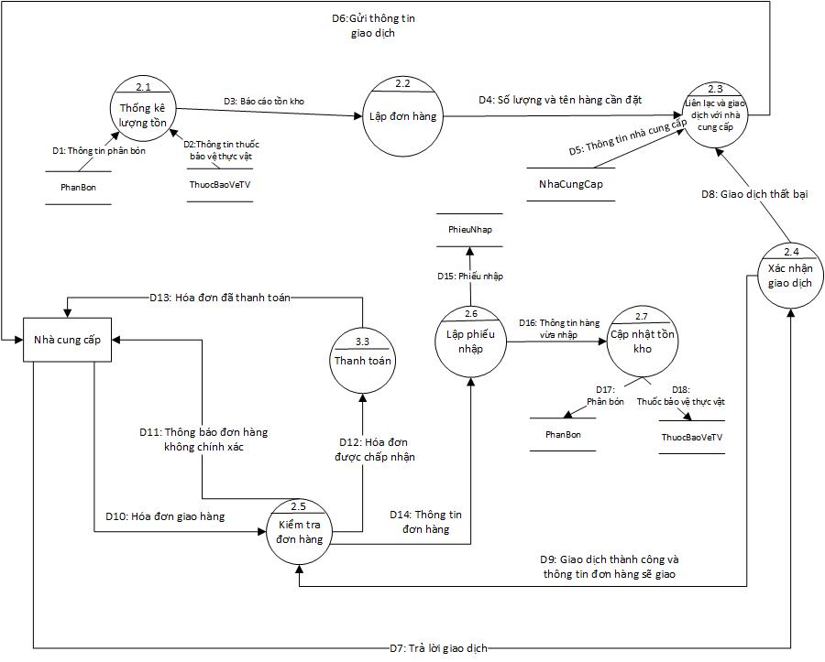

*Hình 4.22 Mức 1 sơ đồ ER phân rã ô xử lý 2 và 3*

* **Mô tả DFD**

Sơ đồ tổng quát Kiểm tra tồn kho

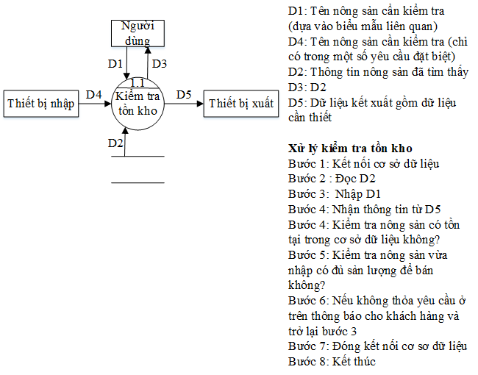

*Hình 4.23 Sơ đồ tổng quát Kiểm tra tồn kho*

Sơ đồ tổng quát Xác nhận đơn hàng

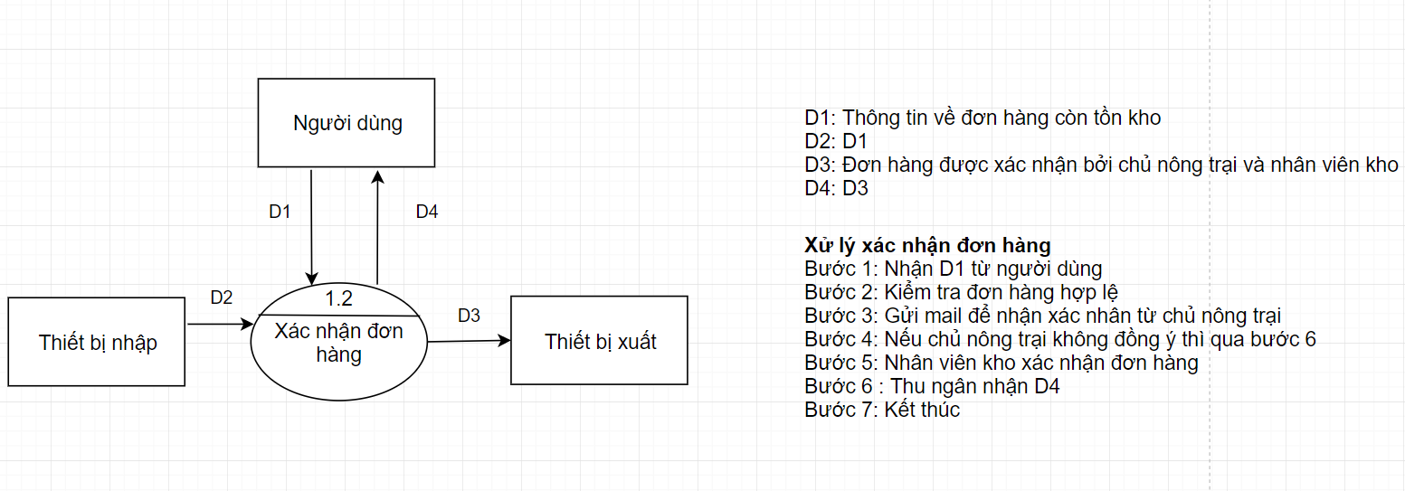

*Hình 4.24 Sơ đồ tổng quát Xác nhận đơn hàng*

Sơ đồ tổng quát Thống kê lượng tồn

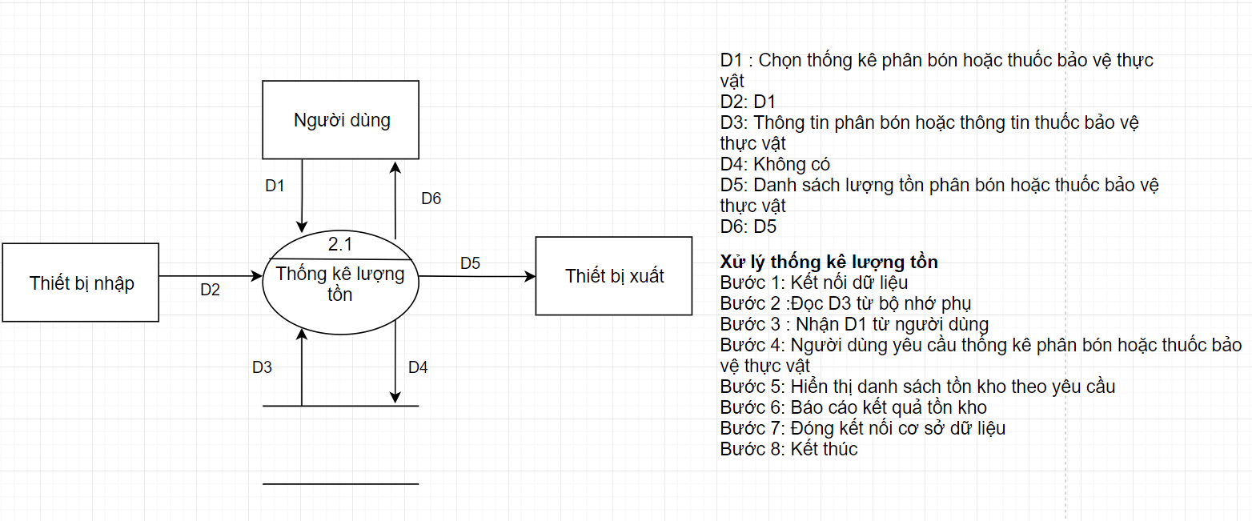

*Hình 4.25 Sơ đồ tổng quát thống kê lượng tồn*

Sơ đồ tổng quát Lập đơn hàng

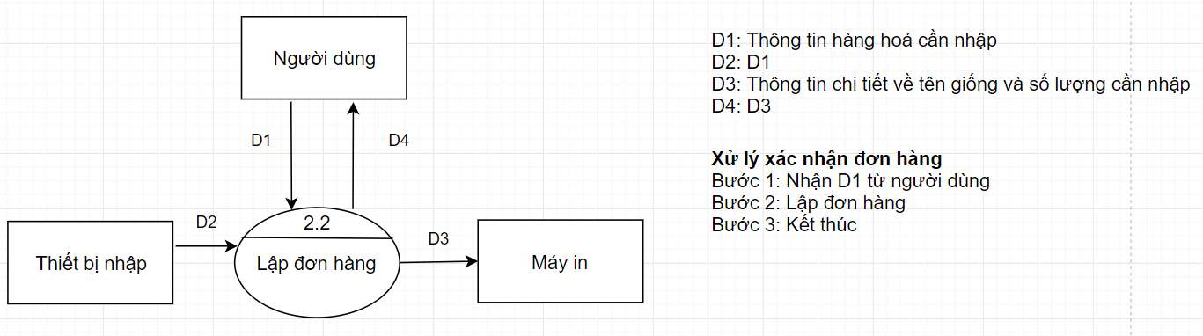

*Hình 4.26 Sơ đồ tổng quát lập đơn hàng*

Sơ đồ tổng quát Liên lạc và giao dịch với nhà cung cấp

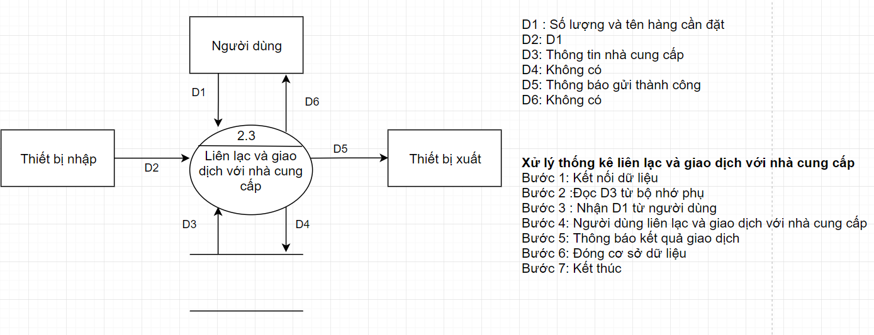

*Hình 4.27 Sơ đồ tổng quát* liên lạc và giao dịch với nhà cung cấp

Sơ đồ tổng quát Xác nhận giao dịch

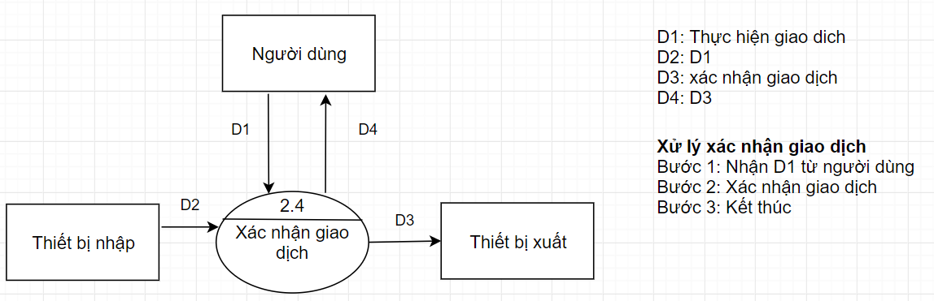

*Hình 4.28 Sơ đồ tổng quát* xác nhận giao dịch

Sơ đồ tổng quát Xác nhận đơn hàng

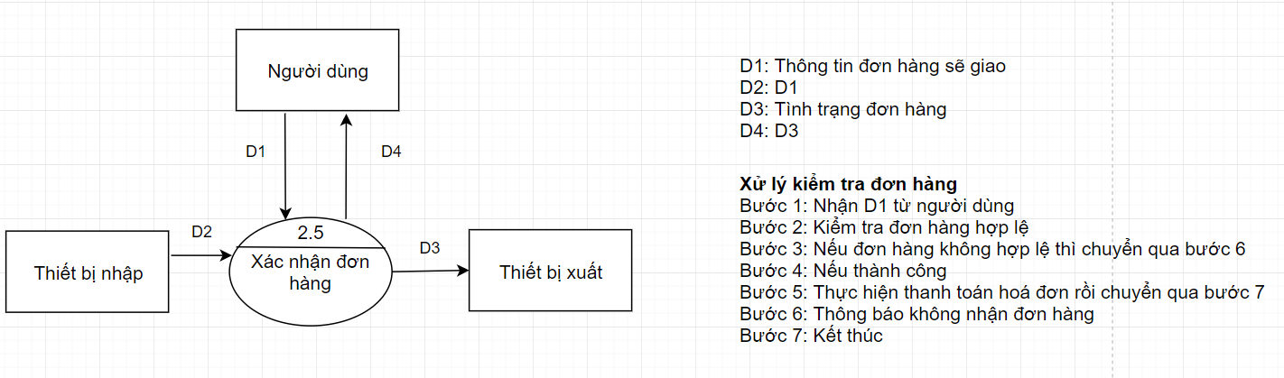

*Hình 4.29 Sơ đồ tổng quát xác nhận đợn hàng*

Sơ đồ tổng quát Xác nhận đơn hàng

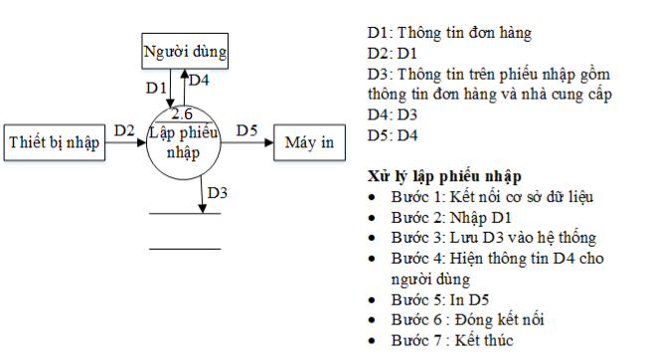

*Hình 4.30 Sơ đồ tổng quát lập phiếu nhập*

Sơ đồ tổng quát Cập nhật tồn kho

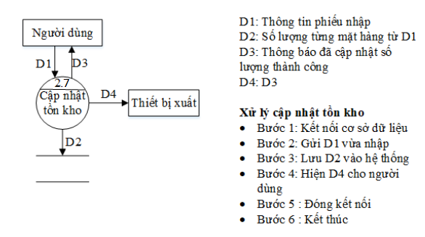

*Hình 4.31 Sơ đồ tổng quát cập nhật tồn kho*

Sơ đồ tổng quát Lập hoá đơn

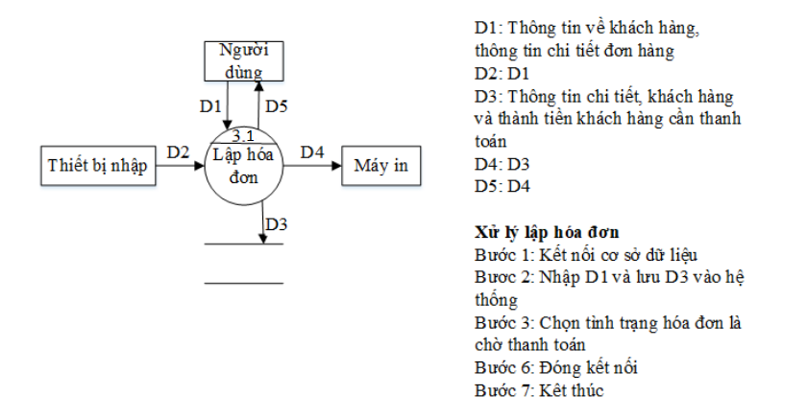

*Hình 4.32 Sơ đồ tổng quát lập hóa đơn*

Sơ đồ tổng quát Thanh toán

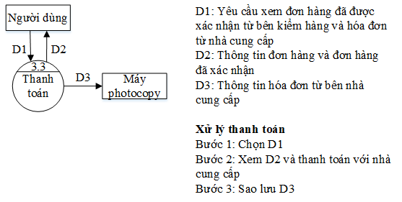

*Hình 4.33 Sơ đồ tổng quát thanh toán*

**4.7 Thiết kế giao diện**

**4.7.1 Giao diện trang chủ**

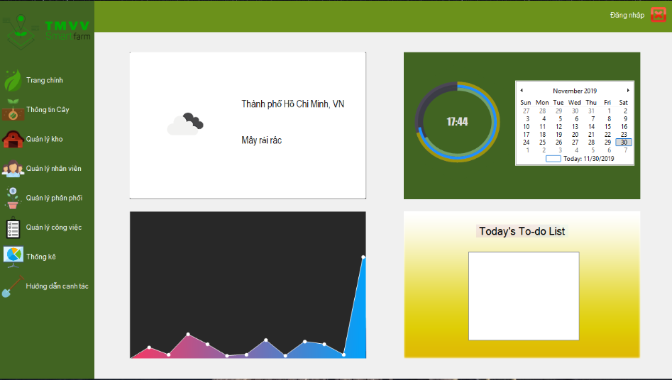

*Hình 4.34 Giao diện trang chủ*

**+Đặc tả giao diện trang chủ**

|  |  |  |  |  |  |  |
| --- | --- | --- | --- | --- | --- | --- |
|  | **Tên** | **Kiểu** | **Ý nghĩa** | **Miền giá trị** | **Giá trị mặc định** | **Ghi chú** |
| 1 | pnlLogo | System.Windows.Form.Panel | Panel đặt logo cho phần mềm |  |  |  |
| 2 | pnlHeader | Header panel của phần mềm |  |  |  |
| 3 | pnlSidebar | Panel chứa menu chức năng bên trái |  |  |  |
| 4 | pnlWeather | Panel hiển thị thông tin thời tiết |  |  |  |
| 5 | pnlToDoList | Panel hiển thị danh sách công việc trong ngày |  |  |  |
| 6 | pnlStatistics | Panel thống kê doanh thu |  |  |  |
| 7 | pnlUnknownFeature |  |  |  |  |
| 8 | pnlMain | Panel chính, chứa các panel khác |  |  |  |
| 9 | fbtnMainPage | Bunifu.Framework.UI.BunifuFlatButton | Nút điều hướng về Trang chính |  |  |  |
| 10 | fbtnInformation | Nút chuyển đến giao diện chức năng Thông tin cây |  |  |  |
| 11 | fbtnWarehouseMngmt | Nút chuyển đến giao diện chức năng Quản lý kho |  |  |  |
| 12 | fbtnEmployMngmt | Nút chuyển đến giao diện chức năng Quản lý kho |  |  |  |
| 14 | fbtnProductSellingMngmt | Nút chuyển đến giao diện chức năng Quản lý phân phối |  |  |  |
| 15 | fbtnWorkMngmt | Nút chuyển đến giao diện chức năng Quản lý công việc |  |  |  |
| 16 | fbtnStatistics | Nút chuyển đến giao diện chức năng Thống kê |  |  |  |
| 17 | fbtnInstruction | Nút chuyển đến giao diện chức năng Hướng dẫn canh tác |  |  |  |
| 18 | fbtnSearch | Nút chuyển đến giao diện chức năng Tìm kiếm thông tin |  |  |  |
| 19 | fbtnLogin | Nút chuyển đến giao diện cửa sổ Đăng nhập |  |  |  |
| 20 | ibtnClose | Bunifu.Framework.UI.BunifuImageButton | Nút đóng ứng dụng |  |  |  |

**4.7.2 Giao diện đăng nhập**

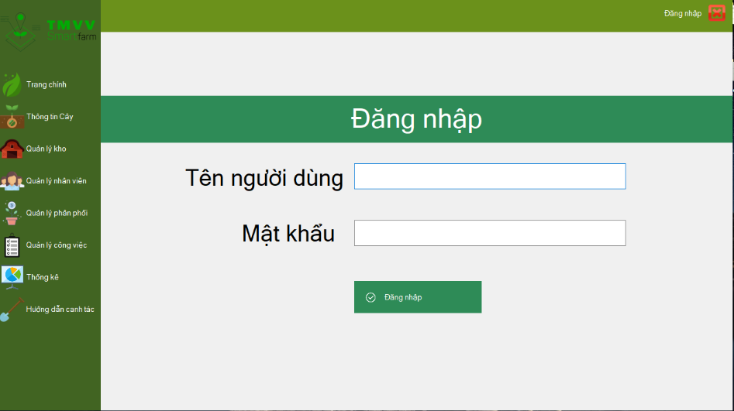

*Hình 4.35 Giao diện đăng nhập*

**+Đăc tả giao diện đăng nhập**

|  |  |  |  |  |  |  |
| --- | --- | --- | --- | --- | --- | --- |
|  | **Tên** | **Kiểu** | **Ý nghĩa** | **Miền giá trị** | **Giá trị mặc định** | **Ghi chú** |
| 1 | lblTitle | System.Windows.Form.Label | Tiêu đề form |  |  |  |
| 2 | lblUsername | Chú thích cho textbox Tên đăng nhập |  |  |  |
| 3 | lblPassword | Chú thích cho textbox Mật khẩu |  |  |  |
| 4 | lblUsernameError | Thông báo tên đăng nhập sai |  |  |  |
| 5 | lblPasswordError | Thông báo sai mật khẩu |  |  |  |
| 6 | txtboxUsername | System.Windows.Form.Textbox | Textbox nhập Tên đăng nhập |  |  |  |
| 7 | txtboxPassword | Textbox nhập Mật khẩu |  |  |  |
| 8 | pnlDecor | System.Windows.Form.Panel | Panel trang trí |  |  |  |
| 9 | fbtnLogin | Bunifu.Framework.UI.BunifuImageButton | Nút đăng nhập |  |  |  |

**4.7.3 Giao diện thông tin cây**

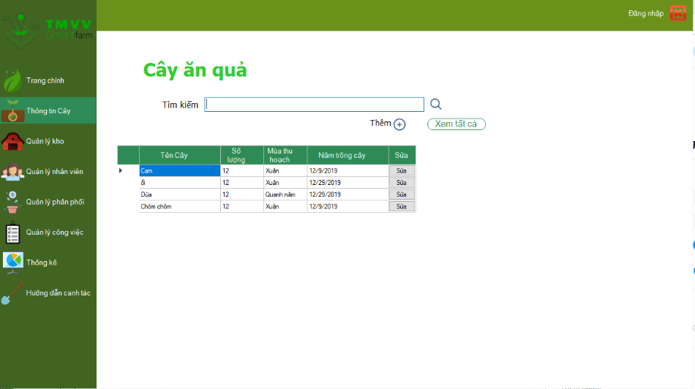

*Hình 4.36 Giao diện thông tin cây*

**+Đặc tả giao diện thông tin cây**

|  |  |  |  |  |  |  |
| --- | --- | --- | --- | --- | --- | --- |
| STT | Tên | Kiểu | Ý nghĩa | Miền giá trị | Giá trị mặc định | Ghi chú |
| 1 | lblTitle | System.Windows.Form.Label | Tiêu đề form |  |  |  |
| 2 | lblTenCay |  | Chú thích cho textbox tên cây |  |  |  |
| 3 | lblSoLuong |  | Chú thích cho textbox số lượng |  |  |  |
| 4 | lblMuaThuHoach |  | Chú thích cho textbox mùa thu hoạch |  |  |  |
| 5 | lblNamTrongCay |  | Chú thích cho textnox năm trồng cây |  |  |  |
| 6 | lblTimKiem |  | Chú thích cho textbox tim kiếm |  |  |  |
| 7 | lblThem |  | Chú thích cho button thêm |  |  |  |
| 8 | lblSua |  | Chú thích cho button sủa |  |  |  |
| 9 | txtTenCay | System.Windows.Form.Textbox | textbox nhập tên cây |  |  |  |
| 10 | txtSoLuong |  | textbox nhập số lượng |  |  |  |
| 11 | txtTimKiem |  | textbox nhập tên cây cần tìm |  |  |  |
| 12 | cbbMuaThuHoach | System.Windows.Form.Combobox | Danh sách mùa thu hoạch được hiển thị trong combobox |  |  |  |
| 13 | dpNamTrongCay | Bunifu.Framework.UI.BunifuDatePicker | khung chọn ngày trồng cây |  |  |  |
| 14 | fbuttonXemTatCa | Bunifu.Framework.UI.BunifuFlatButton | Nút làm mới lại danh sách cây |  |  |  |
| 15 | fbuttonLuu |  | Nút lưu thông tin cây mới |  |  |  |
| 16 | fbuttonSua |  | Nút sửa thông tin cây trồng |  |  |  |
| 17 | dgvCay | System.Windows.Form.DataGridView | Danh sách các cây trồng có trông trại |  |  |  |

**4.7.5 Giao diện quản lý nhân viên**

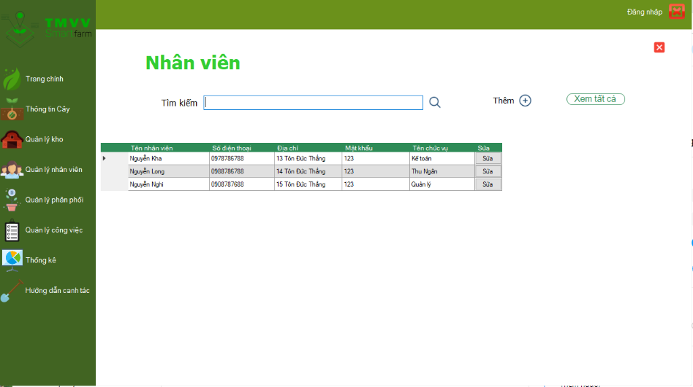

*Hình 4.37 Giao diện quản lý nhân viên*

**+Đặc tả giao diện quản lý nhân viên**

|  |  |  |  |  |  |  |
| --- | --- | --- | --- | --- | --- | --- |
| STT | Tên | Kiểu | Ý nghĩa | Miền giá trị | Giá trị mặc định | Ghi chú |
| 1 | TenNCC | System.Windows.Form.DataGridViewTextBoxColumn | Hiển thị tên nhân viên |  |  |  |
| 2 | SoDienThoai |  | Hiển thị điện thoại |  |  |  |
| 3 | DiaChi |  | Hiển thị địa chỉ |  |  |  |
| 4 | MatKhau |  | Hiển thị mật khẩu |  |  |  |
| 5 | TenChucVu |  | Hiển thị tên chức vụ |  |  |  |
| 6 | InputSearch | WindowsFormsControlLibrary.BunifuCustomTextBox | Textbox nhập tên nhân viên cần tìm |  |  |  |
| 7 | buttonViewAll | Bunifu.Framework.UI.BunifuThinButton | Nút hiển thị tất cả |  |  |  |
| 8 | buttonSearch | Bunifu.Framework.UI.BunifuImageButton | Nút tìm kiếm |  |  |  |
| 9 | buttonAdd |  | Nút thêm |  |  |  |
| 10 | Sua | System.Windows.Form.DataGridViewButtonColumn | Nút sửa |  |  |  |
| 11 | dataGrid | Bunifu.Framework.UI.BunifuCustomDataGridView | Hiển thị danh sách các nhân viên |  |  |  |

**4.7.6 Giao diện thống kê mặt hàng trong kho**

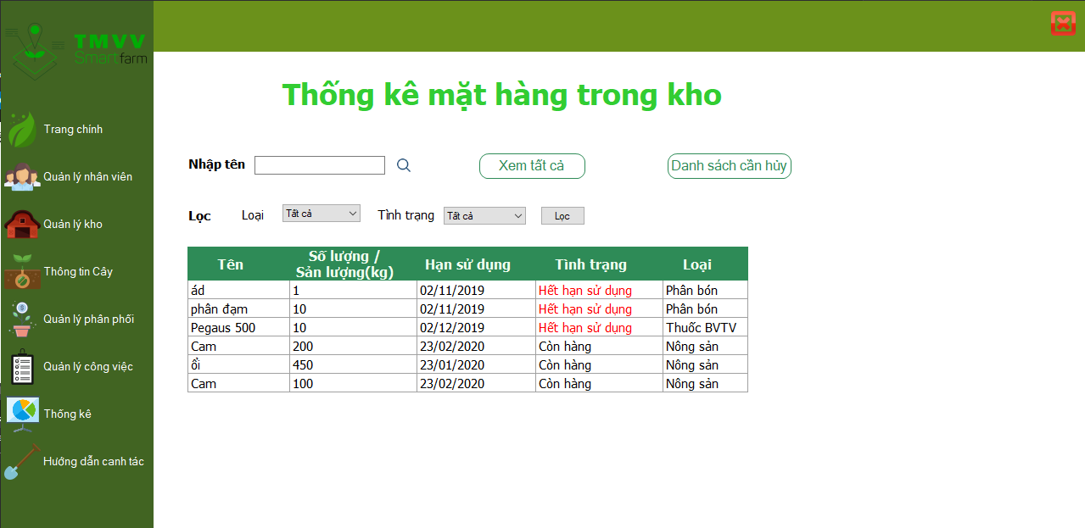

*Hình 4.38 Giao diện thống kê mặt hàng trong kho*

**+Đặc tả giao diện thống kê mặt hàng trong kho**

|  |  |  |  |  |  |  |
| --- | --- | --- | --- | --- | --- | --- |
| STT | Tên | Kiểu | Ý nghĩa | Miền giá trị | Giá trị mặc định | Ghi chú |
| 1 | txtNhapTen | System.Windows.Form.Textbox | textbox Nhập tên mặt hàng |  |  |  |
| 3 | buttonTimKiem | Bunifu.Framework.UI.BunifuFlatButton | Nút tìm kiếm hiển thị danh sách sau khi chọn điều kiện cần lọc |  |  |  |
| 5 | buttonXemTatCa |  | Nút làm mới thông tin danh sách các mặt hàng |  |  |  |
| 5 | buttonDánhachCanHuy |  | Nút hiển thị tất cả các nông sản, phân bón,thuốc bảo vệ đã hết hạn sử dụng |  |  |  |
| 6 | buttonXacNhanHuy |  | Nút sẽ xác nhận hủy đưa ra có được chấp nhận hay không nếu có sẽ tiến hành loại bỏ tất cả các mặt hàng đã quá hạn sử dụng |  |  |  |
| 7 | buttonLoc |  | Nút lọc sẽ hiển thị danh sách đã lọc trong combobox loai hoặc combobox tình trạng thỏa điều kiện |  |  |  |
| 8 | cbbLoai | System.Windows.Form.Combobox | Danh sách các loại mặt hàng trong kho |  |  |  |
| 9 | cbbTinhTrang |  | Danh sách tình trạng của các nông sản được hiển thị trong combobox |  |  |  |
| 10 | dgvQuanLyMatHangKho | System.Windows.Form.DataGridView | Danh sách tất cả các mặt hàng có trong nông trại |  |  |  |

**4.7.7 Giao diện quản lý công việc**

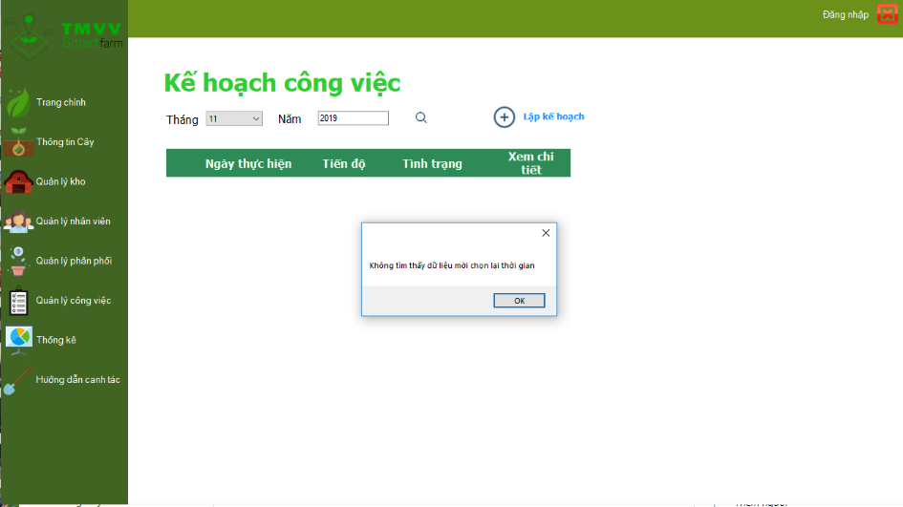

*Hình 4.39 Giao diện quản lý công việc*

**+Đăc tả giao diện quản lý công việc**

Form kế hoạch công việc

|  |  |  |  |  |  |  |
| --- | --- | --- | --- | --- | --- | --- |
| STT | Tên | Kiểu | Ý nghĩa | Miền giá trị | Giá trị mặc định | Ghi chú |
| 3 | fbuttonTimKiem | Bunifu.Framework.UI.BunifuFlatButton | Nút tìm kiếm hiển thị danh sách sau khi chọn điều kiện cần lọc |  |  |  |
| 4 | fbuttonLapKeHoach |  | Nút lặp kế hoạch mới |  |  |  |
| 5 | fbuttonXem |  | Nút xem thông tin chi tiết công việc trong kế hoạch công việc |  |  |  |
| 5 | fbuttonThem |  | Nút thêm thông tin công việc trong bảng chi tiết kế hoạch |  |  |  |
| 6 | fbuttonSua |  | Nút sửa thông tin trong nội dung chi tiết kế hoạch |  |  |  |
| 7 | fbuttonLuu |  | Nút lưu nôi dung trong chi tiết kế hoạch |  |  |  |
| 7 | fbuttonKhongLuu |  | Nút không lưu nôi dung trong chi tiết kế hoạch |  |  |  |
| 7 | fbuttonLoc |  | Nút lọc sẽ hiển thị danh sách đã lọc trong combobox loai hoặc combobox tình trạng thõa điều kiện |  |  |  |
| 8 | rtNoiDung | System.Windows.Form.RichText | Richtext hiển thị nhiều nội dung hơn textbox |  |  |  |
| 8 | rtGhiChu | System.Windows.Form.RichText | Richtext hiển thị nhiều nội dung hơn textbox |  |  |  |
| 8 | cbbThang | System.Windows.Form.Combobox | Danh sách các tháng được hiển thị trong combobox |  |  |  |
| 9 | cbbNam |  | Danh sách từ ngày hệ thống hoành thành đến năm hiện tại được hiển thị trong combobox |  |  |  |
| 10 | chbTuoiCay | System.Windows.Form.CheckBox | Đánh dấu công việc tưới cây |  |  |  |
| 10 | chbBonPhan |  | Đánh dấu công việc phân bón |  |  |  |
| 10 | chbPhunThuoc |  | Đánh dấu công việc phun thuốc |  |  |  |
| 10 | chbThuHoach |  | Đánh dấu công việc thu hoạch |  |  |  |
| 10 | chbHoanThanh |  | Đánh dấu công việc đã hoàn thành |  |  |  |
| 10 | chbXoa |  | Đánh dấu xóa công việc |  |  |  |
| 10 | dgvBangKeHoach | System.Windows.Form.DataGridView | Danh sách các công việc có trong bảng kế hoạch |  |  |  |

**4.7.8 Giao diện thống kê**

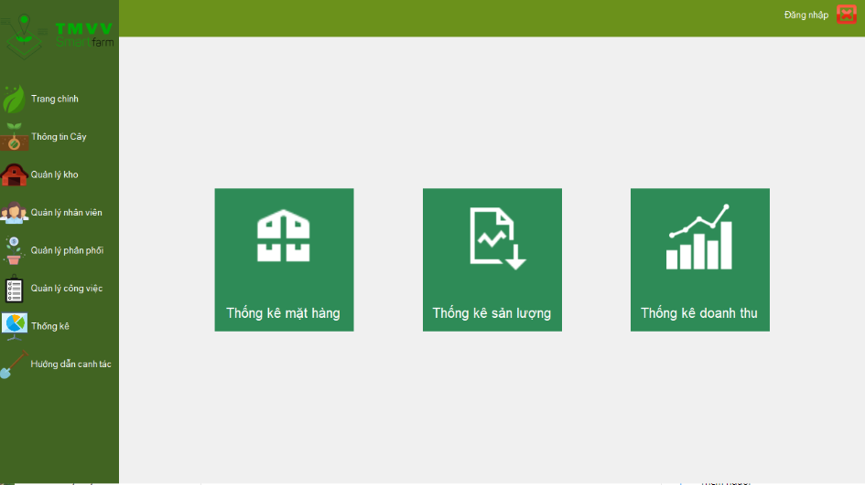

*Hình 4.40 Giao diện thống kê*

**+Đăc tả giao diện thống kê**

Form thống kê

|  |  |  |  |  |  |  |
| --- | --- | --- | --- | --- | --- | --- |
| STT | Tên | Kiểu | Ý nghĩa | Miền giá trị | Giá trị mặc định | Ghi chú |
| 1 | cbbNam | System.Windows.Form.Combobox | Danh sách từ ngày hệ thống hoành thành đến năm hiện tại được hiển thị trong combobox |  |  |  |
| 1 | cbbThang |  | Danh sách các tháng sẽ được hiển thị combobox |  |  |  |
| 6 | buttonThongKe | Bunifu.Framework.UI.BunifuFlatButton | Nút sẽ hiện chart thống kê sản lượng thu hoạch,sản lượng thiệt hại |  |  |  |
| 7 | chart | System.Windows.Form.  Chart | Biểu đồ sẽ thống kê sản lượng thu hoạch,sản lượng thiệt hại |  |  |  |

**Chương 5 : KẾT LUẬN**

**5.1 Kết quả đạt được**

Qua thời gian tìm hiểu nghiên cứu, mô tả và phân tích từ các phần mềm nông trại cây ăn quả thì việc phân tích thiết kế phần mềm quản lý cây ăn quả trong nông trại cơ bản đã hoàn thành như phân tích hệ thống, thiết kế hệ thống và cơ sở dữ liệu.

Nhóm đã chỉ ra nhiệm vụ của các chức năng, đưa ra các sơ đồ chức năng, phân rã usecase, đặc tả từng usecase, biểu đồ trình tự, mô hình thực thể liên kết và chi tiết các bảng dữ liệu trong mô hình quan hệ.

**5.2 Hướng phát triển của phần mềm**

- Dự kiến phát triển và bổ sung thêm một số chức năng mới để đáp ứng nhu cầu của người sử dụng.

- Xây dựng hoàn thiện website đưa vào ứng dụng thực tế.

- Đây mới chỉ là phần khảo sát, phân tích và thiết kế sơ bộ hệ thống. Nhóm rất mong được sự giúp đỡ của các thầy cô để nhóm xây dựng website được hoàn thiện đáp ứng được các nhu cầu của thực tế.